# СОДЕРЖАНИЕ

ТИТУЛЬНЫЙ ЛИСТ 1

СОДЕРЖАНИЕ 2

ТЕРМИНЫ И ОПРЕДЕЛЕНИЯ 4

ВВЕДЕНИЕ 8

Глава 1 Анализ предметной области 10

1.1 Предназначение веб-сайта 10

1.2 Описание заказчика 11

1.3 Теоретическая база программы 12

1.4 Обзор конкурентных решений 13

Инглекс 13

Skyeng 18

Skysmart 23

Skillbox 26

Главная страница 26

Яндекс Практикум 27

1.3 Требования к программному продукту 31

1.3.1 Требования к веб-серверу: 31

1.3.2 Требования к серверной части продукта: 31

1.3.3 Требования к клиентской части продукта: 31

1.3.4 Требования к базе данных 33

1.3.5 Требования к технологии создания сайта 33

Глава 2 Описание структуры продукта 36

2.1 Веб-сервер: 36

2.2 Серверная часть веб-сайта (сервер) 36

2.3 Клиентская часть веб-сайта (клиент) 37

2.4 База данных 39

2.5 Технология создания сайта 39

2.6 Выбор средств разработки 39

2.7 Дизайн интерфейса 45

2.8 Схема базы данных 51

Глава 3 Разработка кода 53

3.1 Листинги веб-сайта 53

3.2 Инструкция пользователя 53

3.3 Инструкция разработчика 59

3.3.1 Серверная часть 60

3.3.2 Клиентская часть 66

Заключение 70

Приложение 1 71

Приложение 2 77

Список использованных источников 93

# ТЕРМИНЫ И ОПРЕДЕЛЕНИЯ

**Код сайта** - описание функционала сайта, связи компонентов между собой, синонимы: код сайта, программа, разрабатываемый проект

**Веб-сайт** - одна или несколько логически связанных между собой веб-страниц; также место расположения контента сервера. Обычно сайт в Интернете представляет собой массив связанных данных, имеющий уникальный адрес и воспринимаемый пользователями как единое целое.

**Веб-сайт** - Несколько веб-страниц, объединённых общей темой и дизайном, а также связанных между собой ссылками, образуют

**Веб-страницы** - представляет собой текстовый файл в формате HTML, который может содержать ссылки на файлы в других форматах (текст, графические изображения, видео, аудио, мультимедиа, апплеты, прикладные программы, базы данных, веб-службы и прочее), а также гиперссылки для быстрого перехода на другие веб-страницы или доступа к ссылочным файлам.

**Контент (основной блок)** - Информационно значимое содержимое веб-страницы на котором размещаестя основная информация в виде текста, изображений, видео и не повторяется на других веб-страницах.

**Интерфейс сайта** - это взаимодействие веб-сайта с пользователем и серверной частью реализуется через элементы интерфейса: кнопки, ссылки, поля для ввода. За каждым элементом интерфейса закреплён свой функционал описанный в клиентской часте программы

**Веб-сервер** – компьютер или серверное оборудовани, которое обеспечивает хранение, обработку и отображение веб-страниц и других ресурсов по HTTP-протоколу передачи данных. Веб-сервер принимает запросы пользователей сайта через HTTP на клиентскую часть веб-сайта, в которой хранится программа визуализации контента веб-страниц и обработки действий пользователя. Типичными запросами является отображение веб-страницы по ссылке, заполнение формы регистрации или авторизации.

**База данных** (БД) - это реляционная таблицы с хранимой структурированной информацией о пользователях и услугах которые продвигаются на сайте. БД необходима для периодического обращения к ней через запросы клиента, которые могут быть инициированы как по умолчанию веб-сайтом, так и при обращении к ним пользователя через интерфейс сайта, эти запросы будут отображать на веб-страницы информацию из БД, вносить изменения в записи, добавлять новые записи или удалять записи БД

**Хэш** – это криптографическая хеш-функция, чаще называемая просто хэшем — это математический алгоритм, преобразовывающий произвольный массив данных в состоящую из букв и цифр строку фиксированной длины.

**Токен авторизации-** строка содержащая полезные данные пользователя (ID, имя, телефон, почту, пароль) которые закодированы любыми алгоритмами (обычно хэш-функцией) и которые формируются путём ввода данных в клиентской части веб-сайта (клиент), который передаёт их серверу, в котором описывается алгоритм шифрования определённых полей в токен, затем сервер передаёт этот токен клиент

Современные сайты состоят *из веб-сервера, кода сайта, базы данных*

Код веб-сайта состоит из *клиентской* и *серверной* части

**Сервер (Серверная часть) -** часть кода веб-сайта, которая осуществляет подключение к базе данных, хранит коды для запросов к БД. Пользователю недоступен сервер

**Клиент - (Клиентская часть) -** часть кода веб-сайта, которая отвечает за содержимое визуализации страниц и порядок взаимодействие сайта с пользователем: дизайн-сайта, содержимое веб-страниц, и взаимодействие веб-сайта с пользователем и с серверной частью.

**Клиентская часть** веб-сайта ответственная за реализацию веб-страниц и действий связанных с интерактивностью сайта, например обращение к серверной части БД к которой обращается клиентская часть с запросами на вывод, добавление, изменение или удаление записи БД, что и производит серверная часть, а результат этого действия может быть направлен в клиентскую сторону. Таким образом осуществляется связь клиента и сервера посредством клиентской части

**Дизайн-макет веб-сайта** может производиться в графических редакторах (CorelDraw, Photoshop), либо в конструкторах (Figma,Tilda)

**Дизайн сайта** и **контент** (содержание) могут быть написаны на HTML+CSS, либо с помощью фреймворков JS: Bootstrap, React и т.д. Также весь веб-сайт можно создать в конструкторах (uCoz, WIX, Tilda)

**Структура веб-страниц**: чердак, навигационная панель, основной блок, иногда боковая панель и подвал сайта. Все эти компоненты нуждаются в заполнении определённой информацией

**Чердак** - служит местом для размещения основной информации, обычно это логотип и название компании, поиск по странице, меню с выпадающим списком и профиль пользователя. Чердак всегда должна быть вверху страниц и дублироваться на каждой веб-странице

**Навигационная панель** - служит место для размещения ссылок или кнопок на другие веб-страницы или части текущей страницы. Часто навигационная панель размещается на чердаке, либо ниже его в виде отдельного компонента. Типичное содержание навигационной панелью в виде кнопки меню с выпадающим списком, либо группой интерактивных элементов, например кнопок-ссылок

Сайт может иметь **боковую панель,** которая является разновидностью навигационной панели. Эта панель может иметь иерархическую структуру веб-страниц и заголовков в этих веб-страницах, каждый элемент которого является ссылкой на страницу или заголовок

**Подвал сайта** размещается внизу сайта и является местом для хранения всей необходимой справочной информации и пользовательской документации, в подвале могут храниться ссылки на основные страницы так же как и в навигационной панели, а также контактные данные, всевозможная документация, юридический адрес и ссылки на соцсети. Обычно подвал не содержит динамических элементов интерфейса и выполнен в темном стиле

**Технологии создания сайта –** методы проектирования и разработки сайта посредством некоего прикладного ПО и языков программирования. Существует несколько технологий на которых можно создать сайт:

* **Конструкторы.** Для создания сайта на конструкторе вам не нужно заморачиваться с базами данных, кодами, хостингом. Достаточно зарегистрироваться на платформе (uCoz, WIX, Tilda и тд.), выбрать подходящий шаблон и заменить шаблонный текст с картинками — все, сайт работает.
* **CMS движки.**  Платформы систем управления контентом, лицензии которых можно купить (1С-Битрикс, NetCat и др.) или скачать бесплатно (WordPress, Drupal, modX, Opencart и др.) и быстро развернуть сайт. Страницы собираются из блоков, которые являются шаблонами – фрагментами кода со вставками переменных. CMS хранит информацию в базе данных MySQL, где находятся настройки сайта и контент
* **Самописные решения.** Разрабатываются на ванильных языках программирования (HTML+CSS+JS/PHP/Python) или на фреймворках (Angular, React.js, Vue Bootstrap, Django, CherryPy, Piramid, Flask и тд.), и их сочетании между собой, когда требуется сделать продукт индивидуальной разработки, заточенный под решение нестандартных задач.

# ВВЕДЕНИЕ

В связи с бурным развитием IT-технологий в современном мире сайт для бизнеса является обязательным условием и дает шанс выжить среди множества конкурентов, потому что для потенциального клиента это удобно, и он может быстро понять, чем занимается организация, какие товары или услуги предоставляет, выбрать, заказать или ознакомиться с определенной услугой, предоставляемой фирмой.

В условиях постоянно меняющихся запросов покупателей, технологий и конкурентного окружения выживание предприятия зависит от того, насколько успешна она разрабатывает и внедряет на рынок новые товары или услуги. Однако и после того, как новый товар или услуга окажется на рынке, он не может быть предоставлен сам себе. Необходимо уметь применять к нему правильные маркетинговые стратегии, создать технологическую базу для его функционирования. Многим людям нужно с комфортом и повсеместно изучать иностранный язык для своих целей. Веб-сайт отлично покрывает эту потребность.

Постоянная потребность изучать и совершенствовать английский язык привела к появлению многих веб-сайтов по изучению языка, следовательно тема разработки веб интерфейса сайта центра изучения иностранного языка является всегда актуальной

Актуальность онлайн-курсов неоспорима. В современных реалиях повсеместной глобализации общества владение речью английского языка является необходимым для людей связанных с иностранной деятельностью

Целью курсовой работы является разработать работоспособный веб-сайт по продвижению онлайн и оффлайн-курсов для центра изучения иностранного языка

**Цель:** разработать работоспособный веб-сайт по продвижению онлайн-курсов центра изучения английского языка

Для достижения цели поставлены **задачи**:

1. Изучить теоретическую базу веб-сайта в рамках предметной области
2. Рассмотреть конкурентные решения
3. Сформировать требования к веб-сайту по результатам обзора конкурирующих решений
4. Описать структуру программного продукта
5. Обосновать выбор веб-технологий и средств разработки ПО
6. Спроектировать и разработать базу данных для веб-сайта
7. Проверить работоспособность серверной части сайта
8. Разработать дизайн-макет веб-сайта
9. Разработать интерфейс веб-страниц по дизайн-макету
10. Разработать функционал веб-сайта
11. Обработка исключений и управление ошибками
12. Тестирование веб-сайта
13. Устранение неполадок и повторное тестирование веб-сайта
14. Произвести документирование готового продукта

**Объект исследования**: Центр изучения английского языка

**Предмет исследования:** Веб-разработка сайта по заказу

# Глава 1 АНАЛИЗ ПРЕДМЕТНОЙ ОБЛАСТИ

## 1.1 Предназначение веб-сайта

В связи с глобализацией в современном мире, наличием мировых рынков сбыта труда и услуг, а также доступом в интернет, знание английского стало неотъемлемой частью для людей, которые так или иначе связаны с иностранной деятельностью, будь то как простая документация на веб-сайте так и общение с людьми в соцсетях.

Важное значение для проектирования сайта имеет функциональность, информативность и дизайн сайта. Структура сайта должна способствовать маркетинговому продвижению курсов по изучению английского языка

Несмотря на рост приложений по пассивному изучению английского, например в таких приложениях как Duolingo, всегда может потребоваться изучение языка в полной мере, т.е. таким образом чтобы человек полностью погрузился в эту атмосферу и подошел осознанно к изучению языка, смог вживую общаться с реальными людьми, носителями и постоянно практиковал свои навыки аудирования и речи, писал сочинения и письма, таким образом чтобы вся работа велась под покровительством наставника, и чтобы была возможность обмениваться опытом с сокурсниками Всё это может поддерживаться силами как онлайн, так и оффлайн-курсов т.к. любой курс имеет структурированную подачу информации, поддерживает дисциплину обучения и в психологическом аспекте, пользователь заплативший за курс берёт на себя обязанность за обучение т.к. он затратил свои финансы, следовательно ему требуется соразмерная оплате качественная подача материала с объяснением и наставничеством, а также другими немаловажными преимуществами относительно пассивного изучения через приложения. Цель ведения-веб сайта – это привлечение аудитории и его запись на онлайн-курс. Веб-сайт также выполняет функцию подачи информационного материала по темам и разделам языка

Преимущества ведения сайта продвижения онлайн-курсов:

* Презентует онлайн-курсы : как альтернативный способ обучения
* Создаёт имидж и репутацию компании
* Выводит и закрепляет компанию на цифровом рынке
* Обозначает намерение компании разиваться и быть конкурентоспособным
* Привлекат новый поток клиентов
* Хорошо написанный сайт увеличивает доверие к компании
* Повышает продажи оффлайн-курсов
* Уменьшает кол-во рутинных вопросов
* Экономит время на документообороте

Задачи, которые решает сайт:

* Популяризация компании
* Маркетинговое предложение курсов по изучению
* Информативный ресурс по темам иностранного языка

## 1.2 Описание заказчика

Заказчиком услуг является центр изучения английского языка–организация, которая занимается платным преподаванием английского языка за определённую плату, которая разнится в зависимости от выбранного обучающимся курсом.

Организация практикует как очное, так и дистанционное, где в оффлайн курсах студенты как учатся дистанционно, так и посещают сам центр, а в онлайн курсах студенты обучаются только через электронные ресурсы. Имеется 5 видов курса: Начальный, Средний, Профессиональный, Специализированный, Премиальный

Начальный(A0-A2) - для начинающих изучать язык

Средний(B1-B2) - для имеющих крепкую базу

Профессиональный(C1-C2) - для специалистов любого профиля чья деятельность связана с английским языком

Специализированный (B1 и выше) - для узконаправленных специалистов, изучение технического английского языка по специальности

Премиальный (любой уровень) - для личных уроков с наставником, общение с носителями, студент сам составляет себе план занятий

Выше представленные курсы могут преподаваться как оффлайн, так и онлайн

## 1.3 Теоретическая база программы

Для наиболее полного понимания проведённой работы и объяснения причины использования тех или иных средств необходимо обратиться к некоторым теоретическим аспектам. Так как были использованы различные программные средства, стоит обратить внимание на теорию, затронутую в каждом из них. Для дальнейшего исключения неопределённости и двусмысленности некоторых понятий необходимо ознакомиться с Терминами и определениями (стр.3)

В дальнейшем код для сайта и программа будут являться синонимами

## 1.4 Обзор конкурентных решений

Продукт (разрабатываемый веб-сайт) будет сравниваться с готовыми коммерческими веб-сайтами: «Инглекс», «Skyeng», «Skysmart» «Skillbox» «Яндекс Практикум». Некоторые из перечисленных сайтов имеют свою платформу обучения, в разрабатываемом продукте будет веб-сайт лишенный платформы для обучения

### Инглекс



#### Главная страница





Рис.1 Инглекс. Баннер сайта и информация о подборе преподавателей



Рис. 2 Инглекс. Блок тестирование на уровень и специализацию



Рис. 3 Инглекс. Преимущества видеовстречи и своё мобильное-приложение

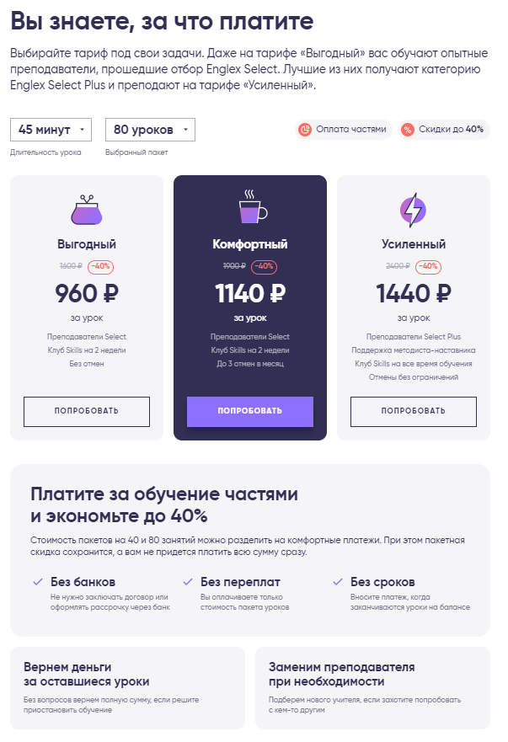

Рис. 4 Инглекс. Информация о 3 курсах и 3 блока преимущества оплаты

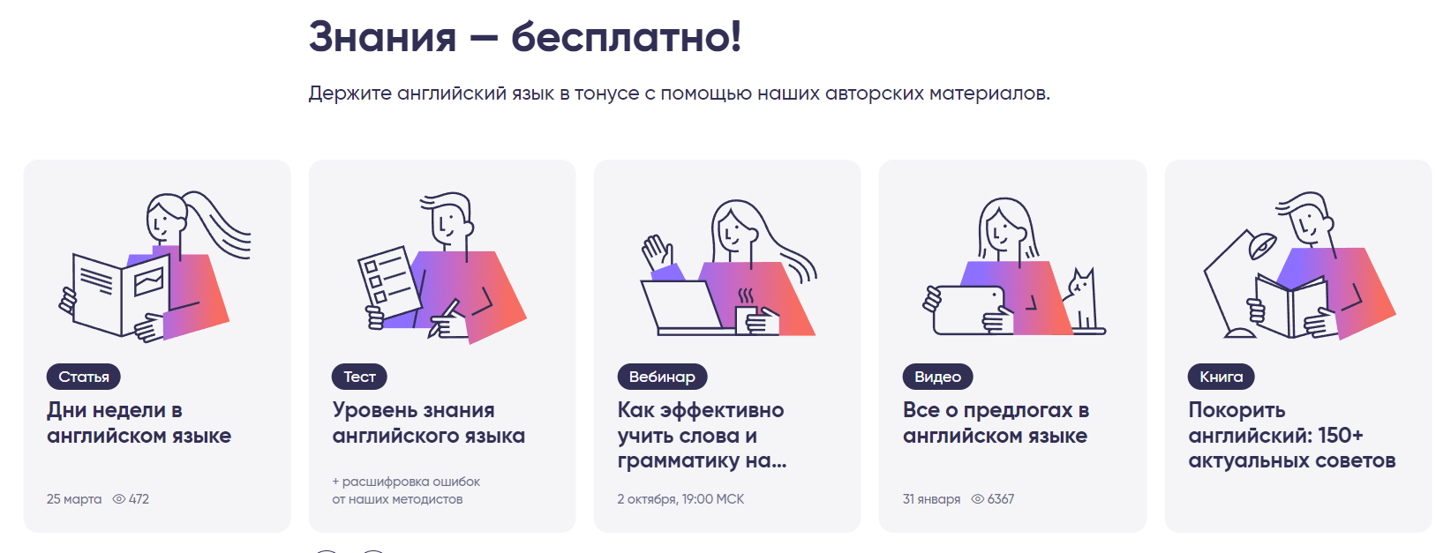

Рис. 5 Инглекс. Полоса прокрутки из блоков-ссылок на тесты, статьи, вебинары, книги, тексты

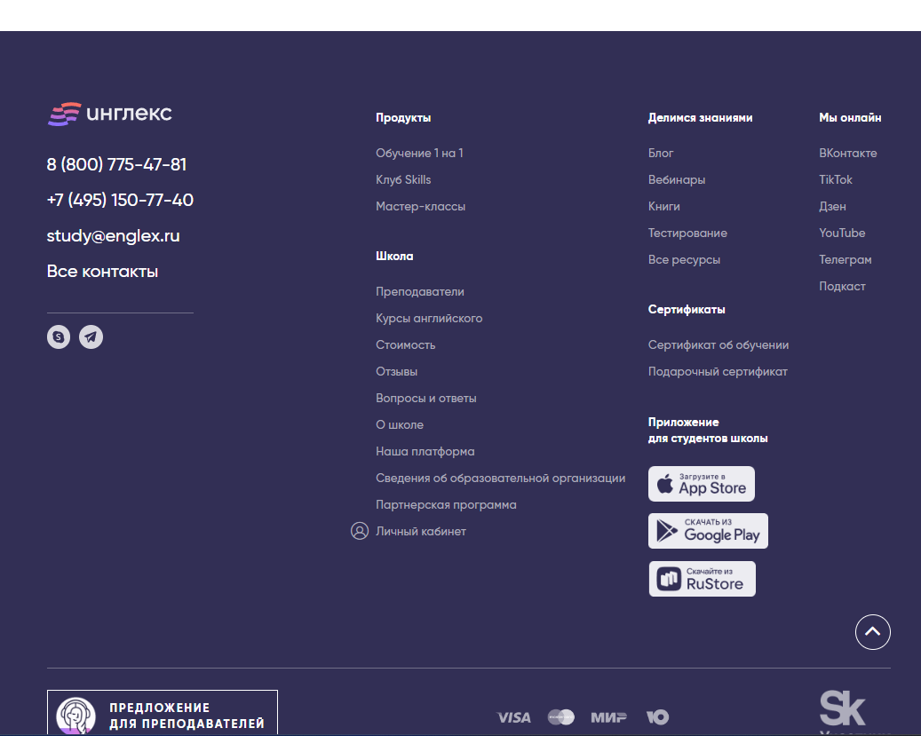

Рис 6 Инглекс. Подвал сайта

При нажатии на кнопку оформления на курс высвечивается окно:

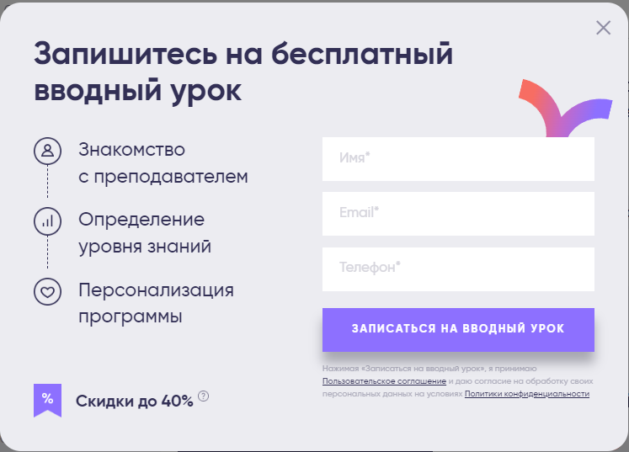

Рис 7 Инглекс. Форма заполнения для регистрации

Достоинства:

* Красивый, блочный, стильный дизайн
* Наличие баннера с кнопкой услуги
* Исчерпывающая информации о задачах, которые ставят перед собой данный курс и каких целей по итогу добьётся студент
* Перечислены все достоинства покупки курса
* Отзывчивый анимированный интерфейс

Недостатки:

* + отсутствуют

#### Страница по поиску «Пассивный залог»

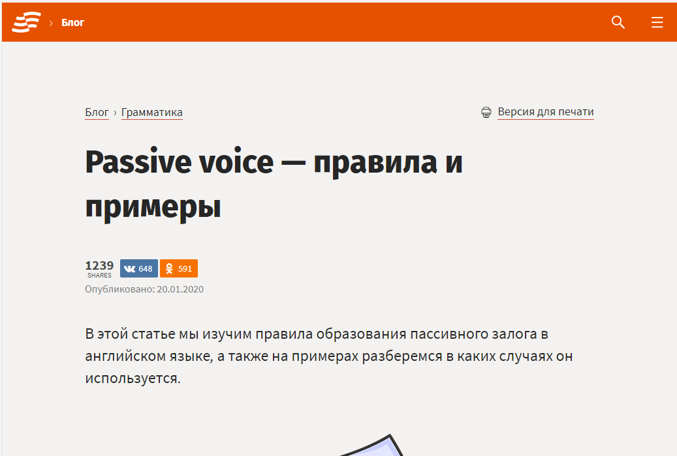

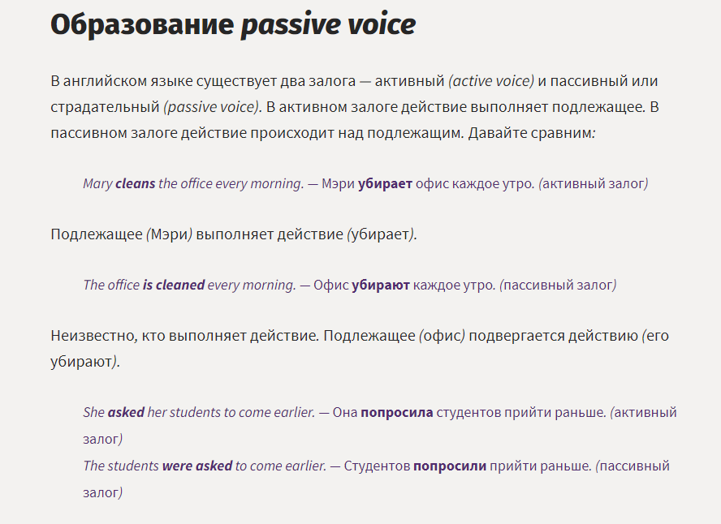

Рис.8 Инглекс. Страница статьи «Passive voice»

Достоинства:

* Информативность сайта
* Встроенные видео с аудио
* Табличная форма представления информации
* Отсутствие рекламы, отвлекающих баннеров, всплывающих сообщений, что вероятно покрывается доходами от продажи курсов

Недостатки:

* Отсутствие навигационной панели содержащий ссылки на другие страницы грамматики, или другие разделы языка, отсутствие кнопки авторизации
* Нет общей стилистики главной страницы и веб-страниц по теоретическому материалу

### Skyeng



#### Главная страница 1 вариант



Рис.9 Skyeng. Баннер сайта, чердак с навигационной панелью

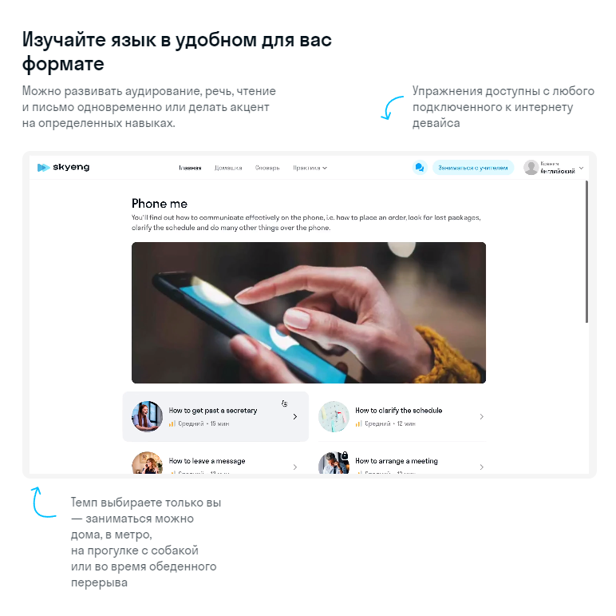

Рис.10 Skyeng. Преимущества обучение в веб-приложении

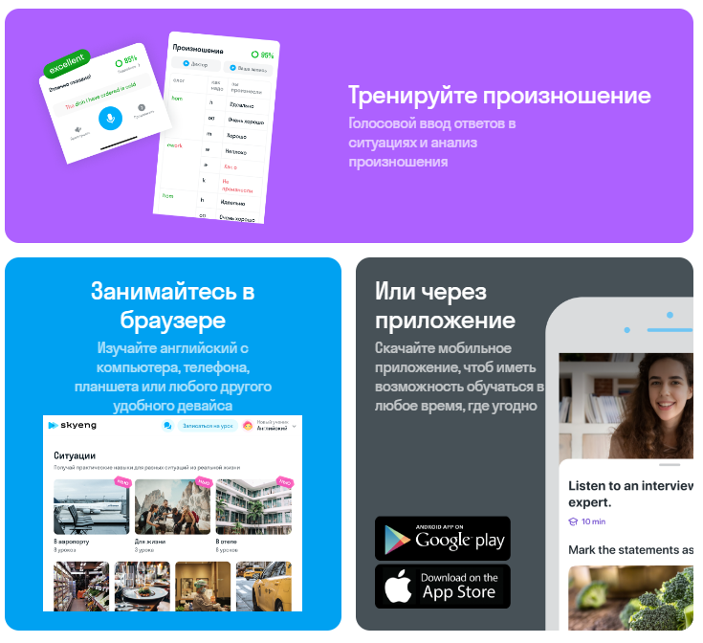

Рис.11 Skyeng. Своя платформа на разных устройствах

#### Главная страница 2 вариант:

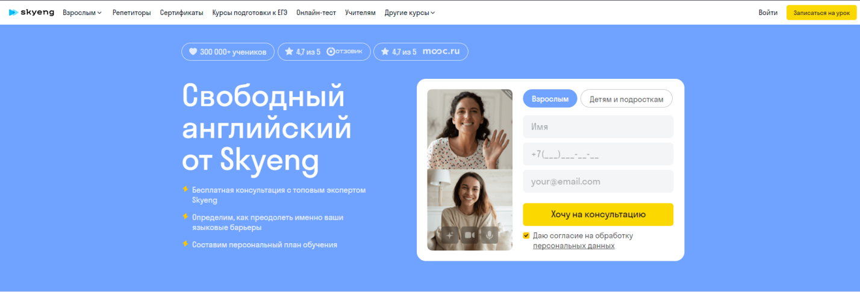

Рис.12 Skyeng.Баннер сайта, чердак с навигационной панелью, форма регистрации на консультацию

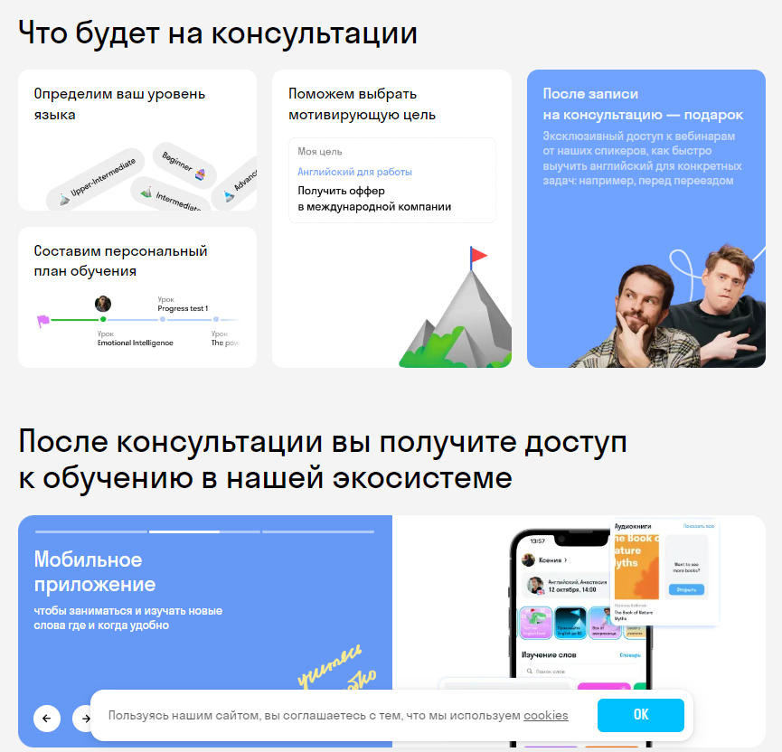

Рис.13 Skyeng. Содержание консультации и информация о веб-приложении



Рис.14 Skyeng. 5 блоков специализированных курсов



Рис.15 Skyeng. Повторная форма регистрации на консультацию и информация о 3 курсах с ценой в месяц и кнопкой записи

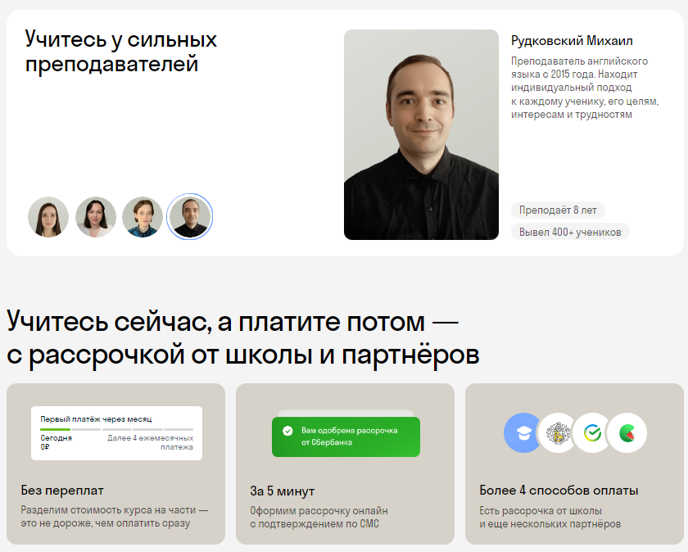

Рис.16 Skyeng. Информация о преподавателях и способах оплаты и рассрочке

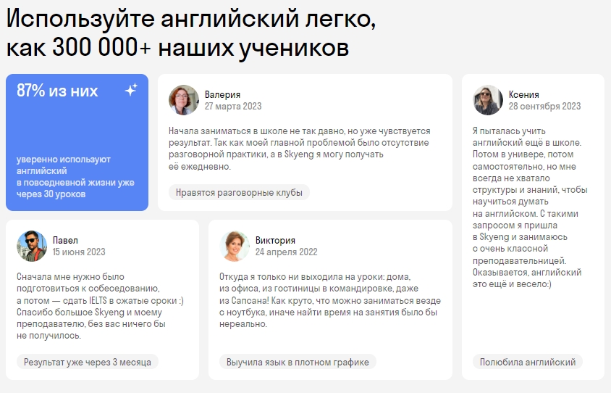

Рис.17 Skyeng Отзывы выпускников

### Skysmart



#### Страница «Активный и пассивный залог»

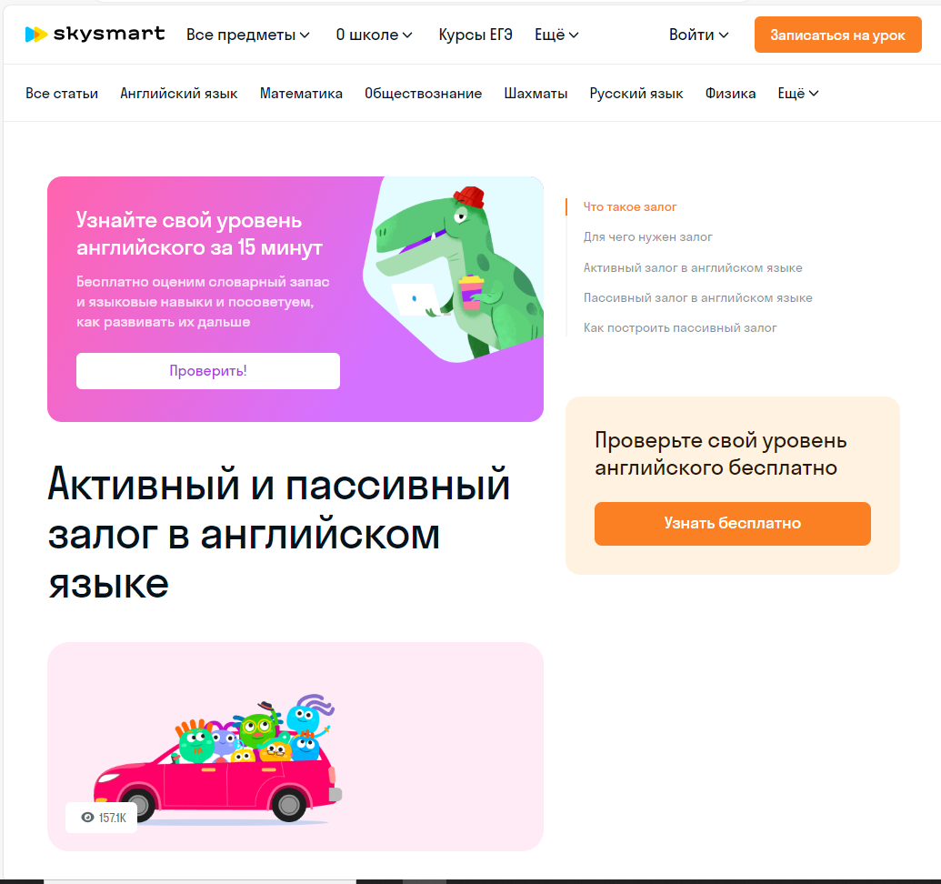

Рис. 18 Skysmart. Статья с чердаком, двухрядная навигационная панель, два блока записи на консультацию онлайн, боковая панель по подзаголовкам статьи

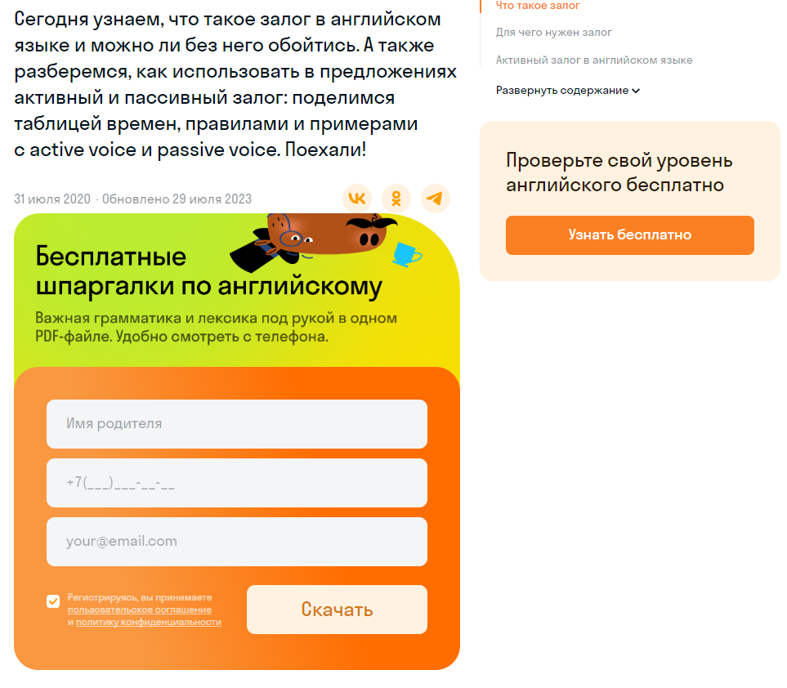

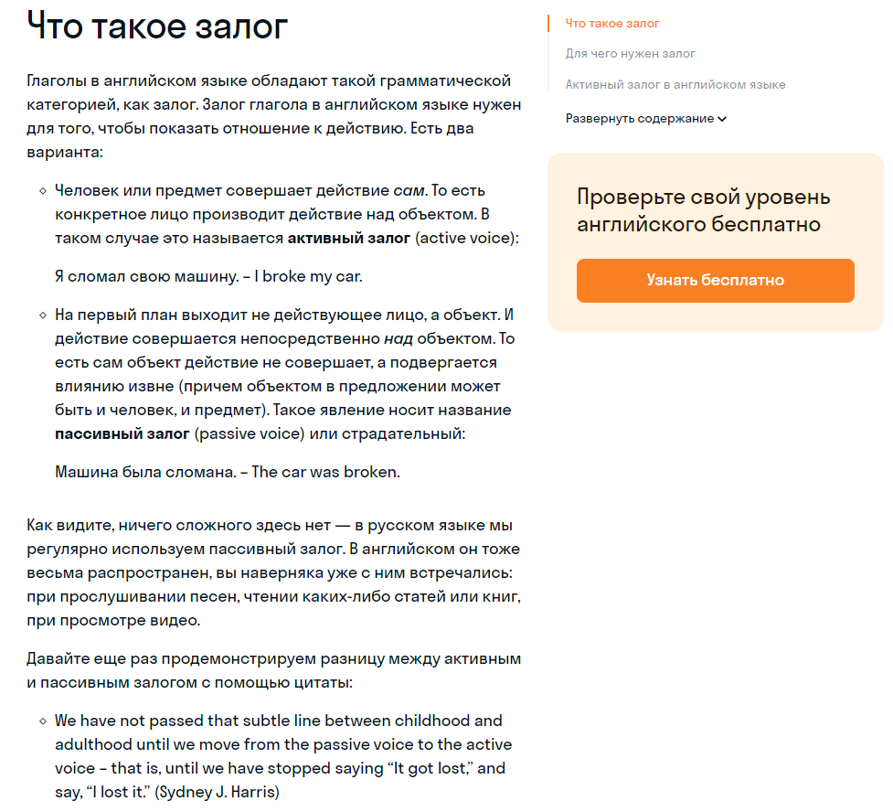

Рис.19 Skysmart. Статья с формой регистрации на рассылку шпаргалки

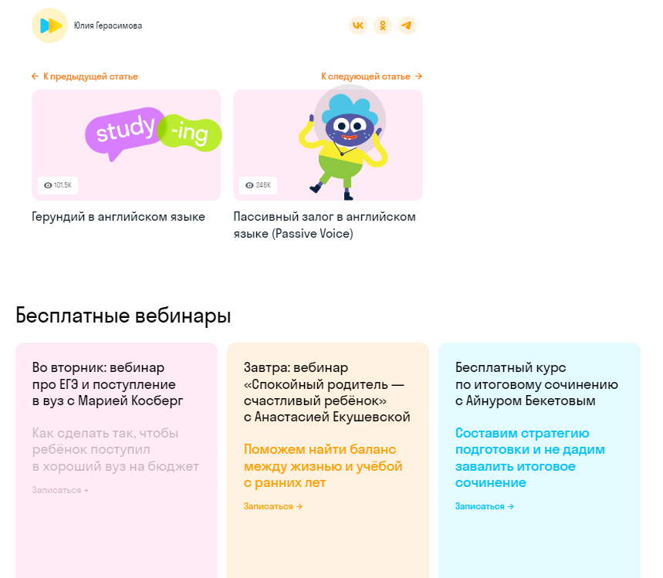

Рис.20 Skysmart. Предыдущая и следующая статьи и блоки записи на вебинар

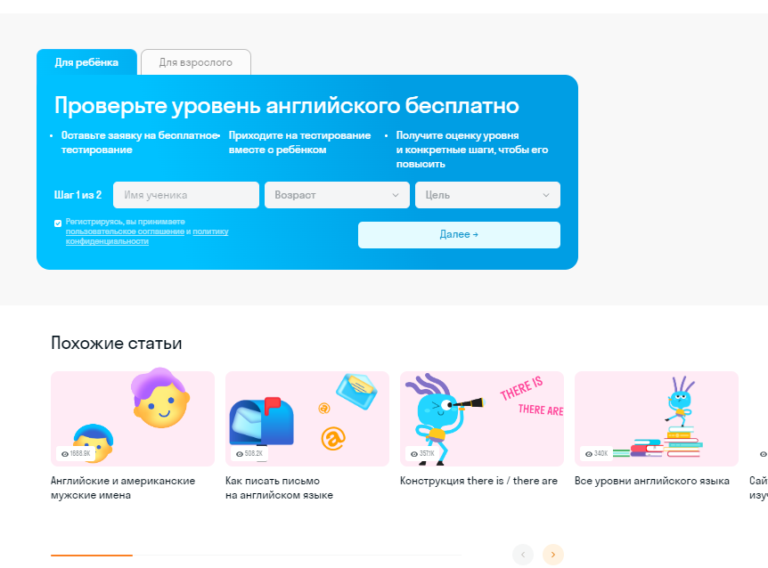

Рис.21 Skysmart. Форма записи на консультацию и подборка похожих статей

Достоинства:

* Минималистичный, красочный, красивый дизайн
* Динамичная, красивая навигационная панель
* Наличие боковой панели
* Красочные изображения с ссылками на соседние страницы
* В конце статьи имеются интерактивные тренинги
* Интерактивность сайта
* Предложения и подборки по темам английского языка

Недостатки:

* Много отвлекающих баннеров
* В некоторых моментах перегруженная информация

### Skillbox



#### Главная страница

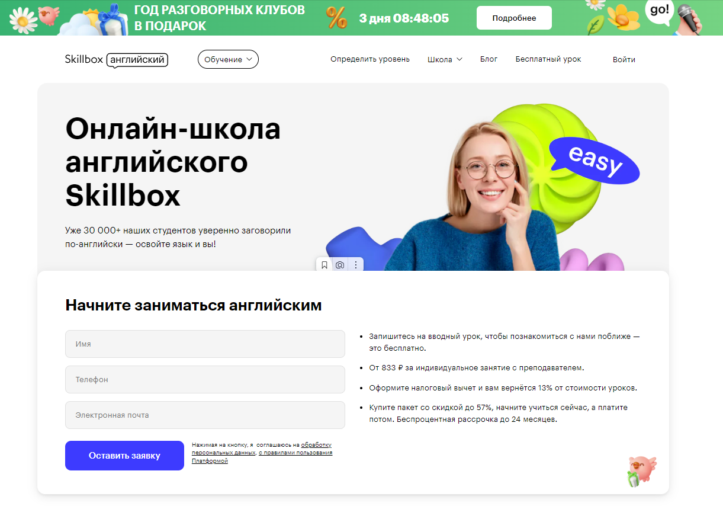

Рис.22 Skillbox. Баннер сайта, навигационная панель и форма заполнения

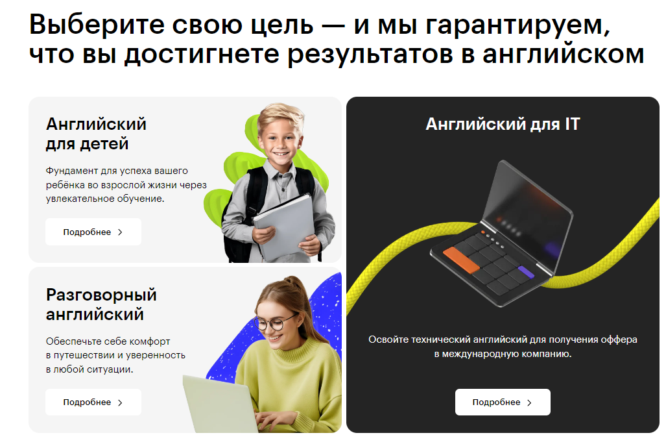

Рис.23 Skillbox. 3 блока со специализированными курсами

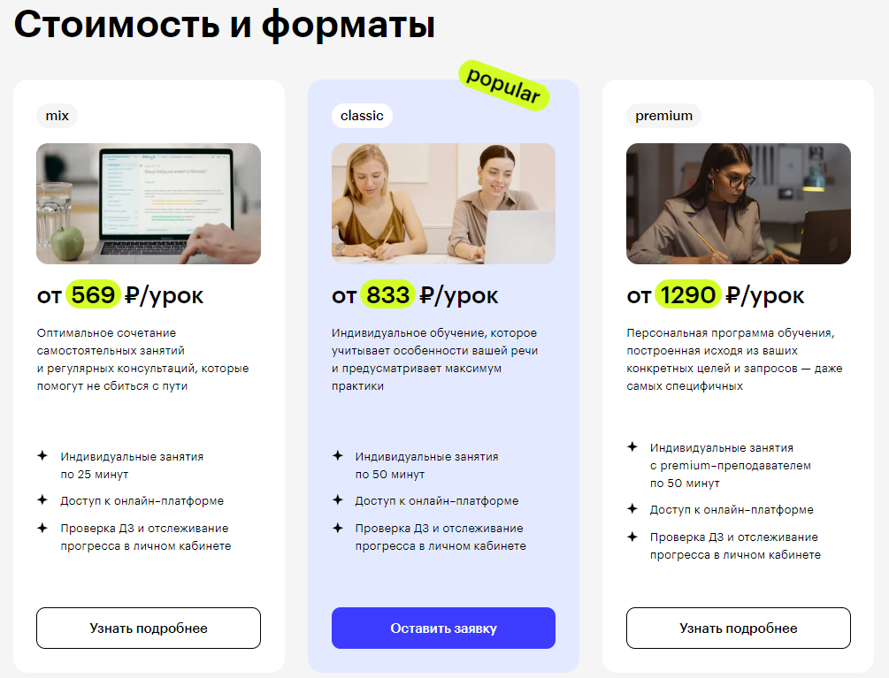

Рис.24 Skillbox. 3 блока курсов по степени сложности с описанием

### Яндекс Практикум



#### 1 вариант

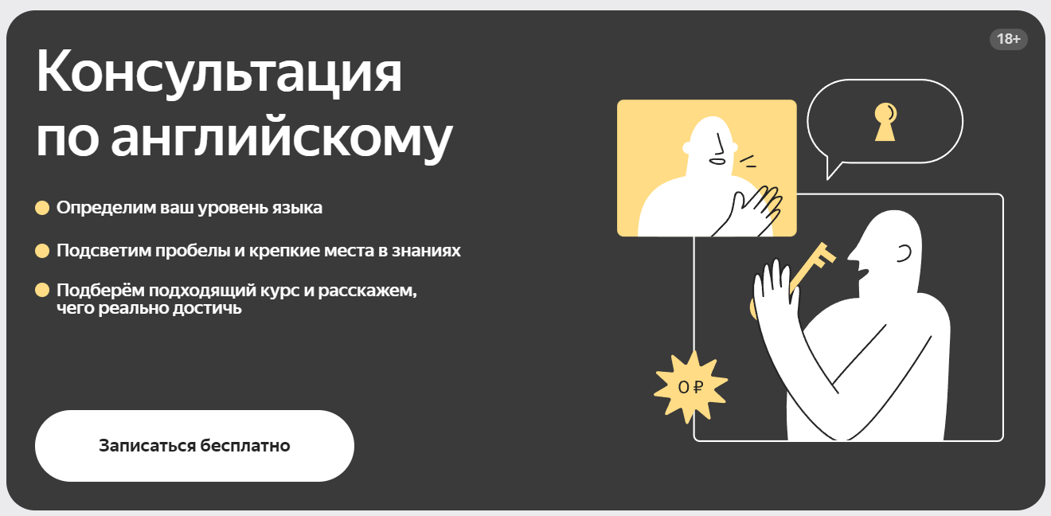

#### 2 вариант



Рис.25 ЯП. Баннер сайта в двух вариациях

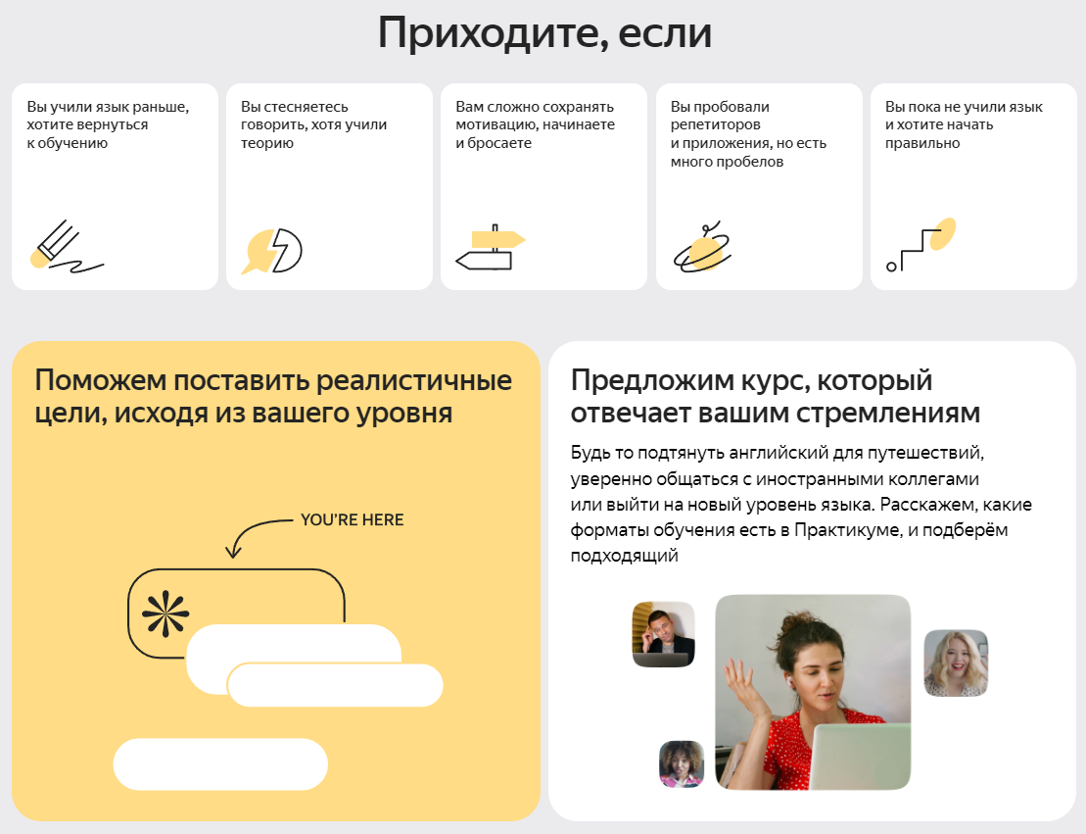

Рис.26 ЯП. Строка блоков условий и 2 блока консультирования

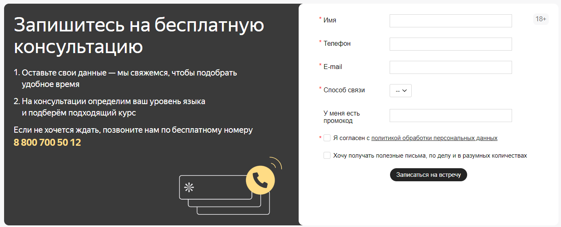

Рис.27 ЯП. Форма регистрации на консультацию

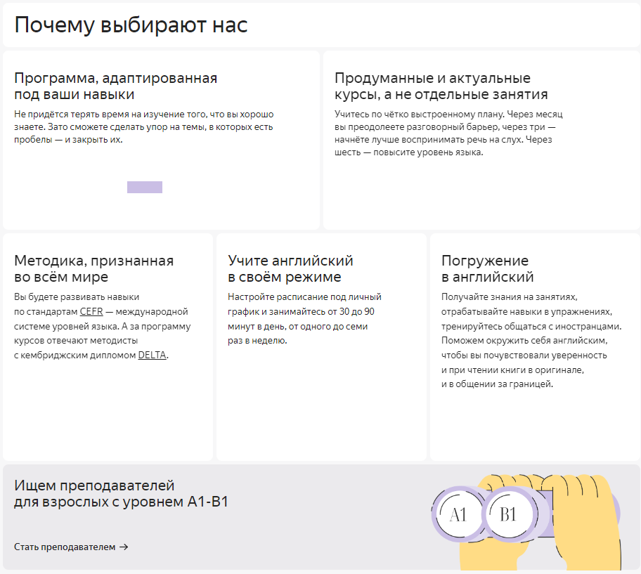

Рис.28 ЯП. Комплексное предложение из привлекательных преимуществ в виде 5 блоков

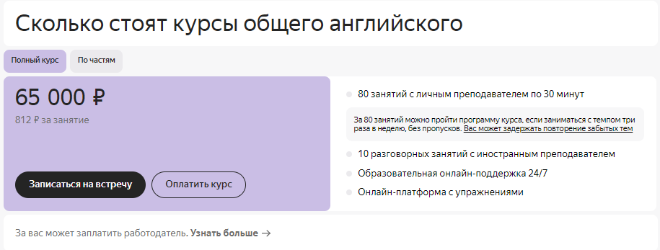

Рис.29 ЯП. Стоимость курса с условиями и 2 кнопками

## 1.3 Требования к программному продукту

### 1.3.1 Требования к веб-серверу:

* Надежность. Наличие резервной копии на стороннем носителе или в облачном хранилище
* Управляемость. Возможность вносить изменения в файлы сервера
* Доступность. Доступ к файлам сервера и клиента
* Память. Минимум 10Гб дискового пространства для хранения файлов сервера и клиента (HTML-документы, CSS-стили, JavaScript-файлы)

### 1.3.2 Требования к серверной части продукта:

* Наличие БД по предметной области, где одна из таблиц – Пользователи
* Наличие запросов на добавление, изменение, удаление, вывод полей на каждую из проектируемых таблиц
* Наличие ORM для подключения к БД
* Шифрование личных данных в таблице Пользователи
* Использование токена авторизации и хэш-функций
* Ограничение доступа к некоторым запросам по токену авторизации
* Структурная иерархия URL-запросов, выполняющие с SQL-запросы
* Тестирование сервера должно осуществляться через API-клиентские приложения имитирующие запросы от пользователя

### 1.3.3 Требования к клиентской части продукта:

Одним из главных критериев отбора сайта у пользователей Сети является скорость загрузки, интуитивность и дизайн-стиль интерфейса, информативность по теме и отсутствие лишней информации. Также являются важными следующие критерии:

1. Адаптивность. Сайт должен корректно отображаться на любом устройстве.
2. Скорость загрузки. Сайт не должен загружаться больше 10 секунд
3. Удобная навигация. Навигация сайта должна быть простой и понятной.
4. Безопасность. Сайт должен иметь возможность хранить данные пользователей непосредственно в БД имеющей пароль. Доступ к серверной части сайта должен быть защищён или по крайней мере находиться на единственном компьютере в учётной записи защищённой паролем
5. Контент. Сайт должен содержать высококачественный контент, который помогает пользователю получить нужную информацию.
6. Валидация запросов пользователей. Сайт должен иметь обработку всех исключающих случаев со стороны пользователя. Особую роль это играет в формах ввода, где следует произвести перебор случаев и установить граничные условия вводимых значений, и следовательно, вывод ошибок при попадании на исключение. Не все элементы интерфейса и запросы к БД могут быть затронуты обычным пользователем, для этого и реализуется ограничения на взаимодействия с сайтом.
7. Дизайн. Сайт должен иметь красочный, ненавязчивый, функциональный дизайн. Элементы дизайна должны быть выполнены в едином стиле
8. Грамотный пользовательский интерфейс. Интерфейс должен быть направлен на слаженную работу пользователя и клиента. Должно соблюдаться разграничение контента по его типу на разделы, а разделы на блоки. Также не стоит забывать о стилизации, которая должна быть приятной на глаз
9. Структурированный контент – содержимое главной страниц визитки должно быть структурировано на разделы, каждый раздел должен иметь блочную структуру как на примере конкурирующих решений. Каждая страница должен иметь стандартный минимальный набор: Основное тело, навигационная панель и подвал
10. Элементы интерфейса: Управление сайта должно осуществляться с помощью графических элементов списка: кнопок, ссылок, выпадающих списков, форм ввода, гиперссылок. На каждой веб-странице должен быть предоставлен хотя бы 1 элемент интерфейса в основном теле сайта(body)
11. Логичная навигация: В навигационной панели должна быть логическое деление всех веб-страниц по виду (главная страница, статьи, запись на курс, форма авторизации/регистрации):
12. Совместимость браузеров: Сайт должен быть совместим с браузерами Yandex, Chrome, Opera, Firefox, Microsoft Edge
13. Оптимизация изображений: изображения на странице не должны стать причиной долгой загрузки сайта, поэтому следует заменить фотографии и растровые картинки векторными изображениями, такими как иконки или выбирать png,jpg,jpeg рисунки небольшого размера

### 1.3.4 Требования к базе данных

1) Целостность базы данных – требование полноты и непротиворечивости данных

2) Много кратное использование данных

3) Возможность создания макросов, функций, последовательностей

4) Поддержка SQL-языка

5) Быстрый поиск и получение информации по запросам пользователей

6)Уменьшение излишней избыточности данных

7)Наличие пароля к БД

### 1.3.5 Требования к технологии создания сайта

Ознакомиться с видами технологий создания сайта вы можете ознакомиться в Термины и определения (стр.3)

**Требования к конструкторам**:

1. Наличие функций добавления текста, геометрических фигур, изображения, визуального форматирования посредством мыши (выделение одного/всех элементов, перетаскивание, масштабирования)
2. Наличие слоевой структуры элементов на веб-сайте, а также возможность группировать, удалять, заменять элементы на панели слоёв
3. Наличие графических эффектов элементу: яркость, контраст, свечение, тень, размытие и т.д.
4. Возможность импорта CSS-стилей, назначения элементам соответствующего тега HTML, класса и ID для подключения CSS
5. Наличие функций анимаций, искажения, трансформации объектов
6. Наличие бесплатного пробного периода или низкая цена покупки

**Требования к CMS-движкам:**

1. Простой, удобный, понятный, функциональный графический интерфейс
2. Наличие широкого спектра выбора шаблонов кода
3. Бесплатность или низкая цена

**Требования к самописным решениям:**

1. Популярность решения, например это может быть стек языков HTML+CSS+Javascript, либо HTML+CSS+JavaScript+PHP. Либо же должны использоваться популярные библиотеки языков, например Python(Django, CherryPy, Flask) JavaScript (Angular, React, Vue, Node, mobx)
2. Выбор прикладных компонентов для разработки должен быть связан с типом и решаемыми задачами сайта
3. При выборе библиотек (фреймворков) фреймворки для работы сервера и клиента должны быть причастны к одному языку, нежелательно использование библиотек относящихся к разным языкам
4. Выбор фреймворков должен быть ограниченным в связи со скачиванием зависимостей, которые могут много весить

# Глава 2 ОПИСАНИЕ СТРУКТУРЫ ПРОДУКТА

Программный продукт состоит из веб-сервера, базы данных и кода сайта

Код сайта делится на серверную и клиентскую части.

Разрабатываемый продукт – веб-сайт по продвижению онлайн-курсов центра изучения английского языка. Также имеется информационный контент на веб-сайте в виде 2 статей «Passive voice», «Sequence Tense». Название веб-сайта: «EngRizz»

## 2.1 Веб-сервер:

Веб-сервером будет являться локальный компьютер, файлы серверной и клиентской части будут находиться в папке «course2024»

* Надежность хранения данных обеспечивается Git и облачным хранилищем GitHub
* Есть постоянный доступ к файлам сервера и клиента, поэтому вопрос о управляемости и доступности решён
* Память. На локальных компьютерах колледжа имеется дисковое пространство для загрузки серверной и клиентской части веб-сайта

## 2.2 Серверная часть веб-сайта (сервер)

Серверная часть содержит код для запуска веб-сервера на локальной машине, а также маршрутизацию запросов к БД

Серверная часть будет написана на языке JS с использованием библиотеки Node.js,

* С сервером будет связана БД «PostgreSQL» с графической оболочкой «pgAdmin4»
* У каждой таблицы будут записи на добавление, изменение, вывод и удаление 1 записи
* Средством подключения «PostgreSQL» к серверу будет служить ORM «Sequelize»
* Данные пользователя поступаемые через клиентскую часть веб-сайта не будут зашифрованы в БД, за исключением пароля, к которому будет применено «bcrypt» шифрования «Bearer» методом. В результате в БД записывается зашифрованный пароль
* Будет использован токен авторизации для разграничения прав аутентифицированного пользователя и гостя (не аутентифицированный пользователь), например право на возможность купить курс
* Будет применено ограничение доступа к некоторым запросам из БД для пользователя с ролью «client» по токену авторизации хранящий в себе роль пользователя
* Запросы будут разбиты по файлам в зависимости от таблицы, к которой они применяются, в одном файле будут храниться запросы только к одной таблице. Файлы запросов будут объединены в папку. Путь к запросом представляет собой URL-запрос и описывается через иерархию вложенности, т.е. сначала идёт путь к папке содержащей файлы запросов, затем выбор определённого файла, в потом выбор запроса из файла

## 2.3 Клиентская часть веб-сайта (клиент)

Взаимодействие клиентской части с серверной частью описывается в клиентской части и представляет из себя код с применением определённых API-механизмов

Клиентская часть будет написана на языке JS с использованием библиотек React и React-Bootstrap

Адаптивность. Будет осуществляться точками останова Boostrap Breakpoints, которые обеспечат правильное отображение сайта при изменении ширины окна браузера

Навигация сайта будет осуществлена через навигационную панель, с предположительно 4 кнопками: «Курсы», «Статьи», «Войти», «Записаться на курс»

Запись в Базу данных будет осуществляться через страницы: «Авторизация», «Регистрация». У пользователя не будет доступа к базе данных, т.к. БД будет иметь пароль

Навигация будет представлена навигационной панелью, состоящей из (справа-налево):

Логотипа и названия веб-сайта, раскрывающихся списков «Статья» и «Курсы», Кнопке «Войти» если пользователь не аутентифицирован или иконке «User» если пользователь аутентифицирован, кнопке «Записаться на курс»

На сайте будут использованы изображения растрового формата с небольшим размером, а также некоторые иконки могут быть представлены векторным форматом, что отвечает требованию по оптимизации скорости загрузки сайта

Сайт будет совместим с браузерами Yandex, Chrome, Edge. Отображение на остальных браузерах может быть искажено

Всего в веб-сайте будет 5 страниц: «Главная страница», «Страница Регистрации», «Страница Авторизации», «Статья: Passive voice», «Статья: Sequence tense»

1. Главная страница

Главная страница – визитная карточка с полным маркетинговым комплексным предложением и описанием преимуществ курсов. В этой странице будут описание центра изучения английского языка, изложены все преимущества обучения, отображены краткое портфолио с изображение преподавателей, отзывы выпускников, выбор курса по сложности и наполненности, несколько кнопочных ссылок на пробный мини-курс по всей странице

Страница будет состоять из навигационной панели, основной части и подвала сайта. Основная часть будет маркетинговым комплексным предложением, состоящим из разделов: «Баннер сайта», «Приходите, если…», «Специализированные курсы», «Почему курсы это удобно?», «Отзывов выпускников», «Подбор курса по предпочтениям», «Выбор курса по уровню сложности», «Преподаватели курсов», «Способы оплаты», а также «Окна Регистрации»

1. Страница регистрации

Страница будет содержать навигационную панель и окно регистрации. Доступ к этой странице будет представлен по нажатию кнопки «Войти» на навигационной панели, после которого откроется страница Авторизации, и если у пользователя нет учётной записи он может по ссылке отправиться на страницу Регистрации

1. Страница авторизации

Страница будет содержать навигационную панель и окно авторизации. Перенаправление на страницу осуществляется по кнопке «Войти» на навигационной панели

1. Статья «Passive voice» и статья «Sequence Tense»

Страница будет представлена навигационной панелью, основной частью: заголовком статьи, содержанием статьи с подзаголовками и боковой панелью подзаголовков статьи

## 2.4 База данных

Базой данных выступит PostgreSQL, с ней будут связаны серверная часть веб-сайта и API-приложение для тестирования запросов Insomnia

База данных поддерживает все требования, указанные в Главе 1

## 2.5 Технология создания сайта

Веб-сайт EngRizz будет создаваться с помощью самописного решения, а именно, языка JS и его стека библиотек JS, HTML и CSS. Структурный дизайн, содержимое веб-страниц и взаимодействие с серверной частью – будут написаны на фреймворке React

Полное объяснение будет представлено в 2.6 Выбор средств разработки

## 2.6 Выбор средств разработки

Средства разработки веб-сайта:

|  |  |  |
| --- | --- | --- |
| Тип ПО | Наименование ПО | Причина выбора |
| Редактор кода, компилятор-интерпретатор | Visual Studio Code | Функциональность, удобство, бесплатность |
| Графический редактор | Figma | Предназначен для создания дизайн-макетов и имеет много необходимых функций, таких как работа с маской и фигурами, панель слоев |
| API-приложение для тестирования URL-запросов | Insomnia | Имеет много фунцкий, например req.body, req.parameters позволяющие добавлять тело и параметры запроса, например токен |

Стек библиотек и фреймворков Javascript

|  |  |  |
| --- | --- | --- |
| Тип атрибута | Наименование | Решаемые задачи и причина выбора |
| JavaScript-библиотека для разработки пользовательских интерфейсов | React.js | Популярная, многофункциональная библиотека, основу которой составляют компоненты  Высокая скорость разработки, простота, масштабируемость компонентов веб-сайта |
| Программная платформа JavaScript | Node.js | Подключение клиентской части приложения, роль веб-сервера. Имеет богатую библиотеку включая такие необходимые компоненты как express, sequelize, dotenv, jsonwebtoken и т.д. |
| Веб-фреймворк для Node.js | Express | Обширный набор функций для запросов к БД |
| Библиотека JS для глобального использования переменных и методов между разными компонентами | Mobx | Глобальное хранилище, которое упрощает передачу параметров между дальними компонентами в React.js. Делает управление состояние простым и масштабируемым |
| Библиотека JS, HTTP-клиент, основанный на промисах | Axios | HTTP-клиент для браузера и Node.js, основанный на промисах. Простая в использовании библиотека в малом по размеру пакете |
| Библиотека CSS c открытым исходным кодом | Bootstrap | CSS-фреймворк, предназначенный для быстрой вёрстки адаптивных интерфейсов сайтов и веб-приложений для любых экранов устройств. Предоставляет готовые стили, использует классы, которые содержат стилизацию и позволяет настраивать свои стили с помощью собственных CSS-правил, чтобы они соответствовали вашим потребностям |

Стек компонентов и зависимостей Node.js

|  |  |  |
| --- | --- | --- |
| Компоненты и зависимости из библиотеки Node .js | Название компонента | Причина выбора |
| Криптографические стандарты | Crypto, Jsonwebtoken | Позволяют как шифровать данные, создавая токен авторизации (jwt.sign), так и расшифровывать данные (jwt.Decode) |
| Хэш-функции | Bcrypt | Позволяют надежно шифровать пароли, которые очень сложно взломать |
| ORM - инструмент для БД | Sequelize | Связывает БД с концепциями ООП JS. Работает как СУБД и позволяет прямо в коде создавать, изменять, возвращать и удалять как записи из таблиц, так и сами таблицы БД, к которой подключается |
| Хранение конфиденциальной системной информации | dotenv | Позволяет создавать файл окружения “.env” в котором хранится конфиденциальная информация, например: название IP-адрес, порт и пароль от БД. Доступ к файлу осуществляется через process.env.[название_переменной] |
| Быстрый, гибкий, минималистичный веб-фреймворк для приложений Node.js | Express | Предоставляет обширный набор функций для мобильных и веб-приложений. Имеет множество служебных методов HTTP и промежуточных обработчиков |
| Расширение для работы с БД | Pg-hstore | Пакет для сериализации и десериализации данных JSON в формате hstore |
| CORS; с англ. — «совместное использование ресурсов между разными источниками» | Cors | Cors - механизм, позволяющий веб-приложениям получать доступ к ресурсам из разных доменов |

Стек компонентов и зависимостей React

|  |  |  |
| --- | --- | --- |
| Тип компонента | Название компонента | Предназначение компонета |
| Компонент для простого и масштабируемого управления состоянием | mobx-react-lite | Облегчённая версия mobx-react, которая поддерживает только функциональные компоненты React. Благодаря этому библиотека становится немного быстрее и меньше (1,5 КБ в сжатом виде).  В отличие от mobx-react, в mobx-react-lite нет функции Provider/inject, вместо этого можно использовать useContext. |
| Библиотека объединяющие React и Bootstrap | react-bootstrap | Замена Bootstrap JavaScript, которая эффективно встраивает компоненты Bootstrap в приложение React без необходимости во внешних библиотеках, таких как jQuery. Каждый компонент React Bootstrap является настоящим компонентом React, Предоставляет превосходный пользовательский интерфейс. |
| Фундаментальная логическая модель домашней страницы Консорциума World Wide Web Consortium | react-dom | DOM расшифровывается как ‘Объектная модель документов’. Каждый раз, когда изменяется состояние пользовательского интерфейса приложения, DOM обновляется, чтобы отразить это изменение. |
| Модуль узла для маршрутизации в веб-приложениях | react-router-dom | Позволяет создавать маршруты для загрузки страниц веб-сайта - файлов React |
| Компонент для отображения элементов пользовательского поверх страницы | react-modal | Используется для отображения дополнительного контента или действий. Например всплывающих окон |
| Компонент набора скриптов из стартового набора Create React App | react-scripts | В него входят скрипты для: создания, тестирования, запуска сервера разработки.  Эти скрипты позволяют настраивать процессы без необходимости делать это вручную.  Помогает автоматизировать настройку и управление приложениями React. |

## 2.7 Дизайн интерфейса

При запуске веб-сайта пользователя должна встречать главная страница (рис.30), состоящая из разделов: «Баннер сайта» (рис.30), «Приходите, если» (рис.31), «Специализированные курсы» (рис.32), «Почему курсы - это удобно?» (рис.33), «Отзывы» (рис.34), «Выбор курса по предпочтениям» (рис.35), «Выбор курса по сложности» (рис.36), «Преподаватели» (рис.37), «Способы оплаты» (рис.38) и подвал сайта (рис.39).

На веб-сайте есть Навигационная панель, состоящая из логотипа, название веб-сайта, раскрывающихся списков «Статьи» и «Курсы»

Раздел «Баннер сайта» (рис.30) представляет краткое описание сайта, кнопки «Записаться на курс» (перенаправляет на страницу регистрации), и форму регистрации с полями «Имя», «Телефон» и «Email» и кнопкой «Оставить заявку», которая открывает всплывающее окно с полями «Придумайте пароль» и «Повторите пароль» и при валидном заполнении полей регистрирует также пользователя

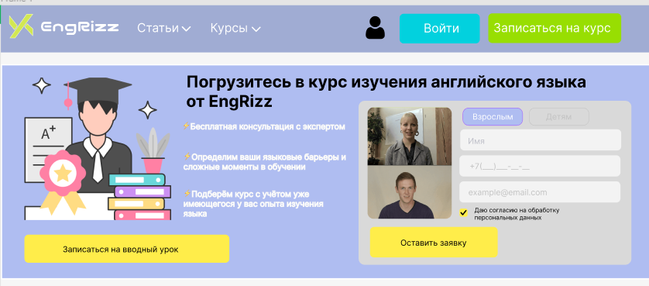

Рис.30 EngRizz. Главная страница. Баннер сайта с формой регистрации

Раздел «Приходите, если…» (рис.31) отображает 4 блока с картинками и текстом

маркетингового предложения, что курс является подходящим

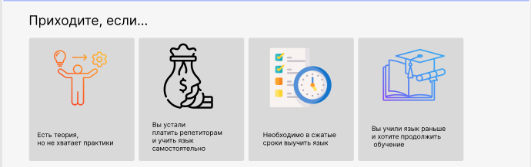

Рис.31 EngRizz. Раздел «Приходите если…»

Раздел «Специализированные курсы» (рис.32) представляет 3 блока курсов по разновидностям «Английский для детей», «Разговорный английский», «Английский для детей». У каждого курса есть своя кнопка «Подробнее» , которая в будущем должна перенаправлять на свою страницу маркетингового предложения и описания курса

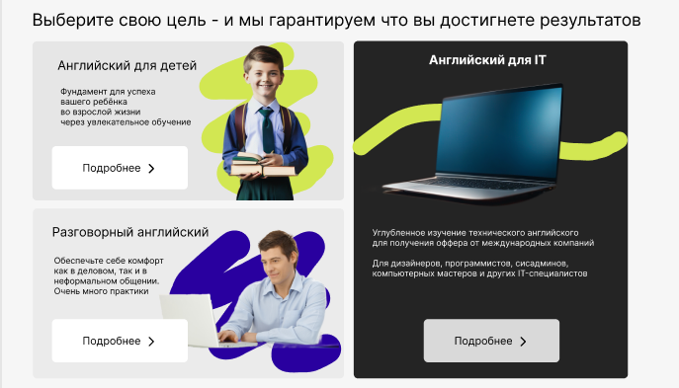

Рис. 32 EngRizz. Раздел «Специализированные курсы»

Раздел «Почему курсы - это удобно?» (рис.33) предоставляет поблочную информацию о том, почему нужно купить курсы

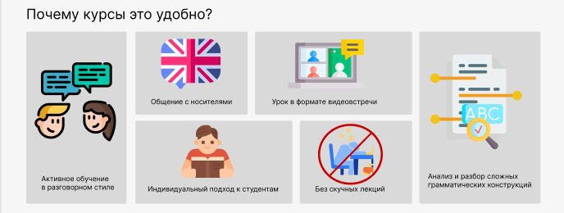

Рис. 33 EngRizz. Раздел «Почему курсы это удобно?»

Раздел «Отзывы» (рис.34) представляет отзывы выпускников онлайн-курсов об этих курсах, пользователь может добавить отзыв лишь после прохождения онлайн-курса. В разделе изображено 4 блока отзывов от пользователей, с именем, датой и текстом отзыва, а также основной мыслью

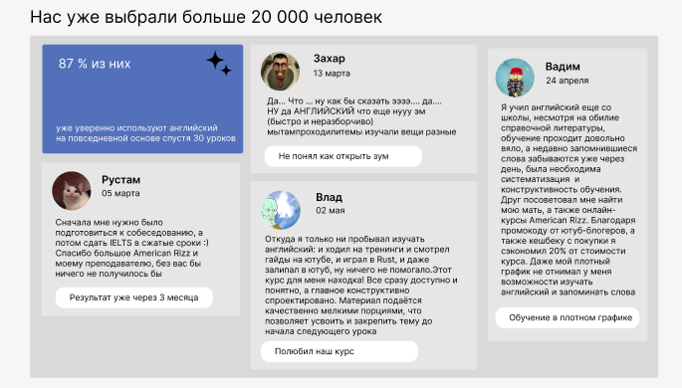

Рис.34 EngRizz. Раздел «Отзывы»

Раздел «Выбор курса по предпочтениям» (рис.35) представляет блок с картинкой и описанием курса. Отображение блока зависит от выбора кнопки в строке кнопок выше. Имеется 4 кнопки «Свободное общение», «Уверенный старт», «Бизнес-общение», «Путешествия», каждая из которых должна отображать собственный блок, выбор остальных блоков является результатом нажатия на опцию из выпадающего списка «Выберите другую цель»

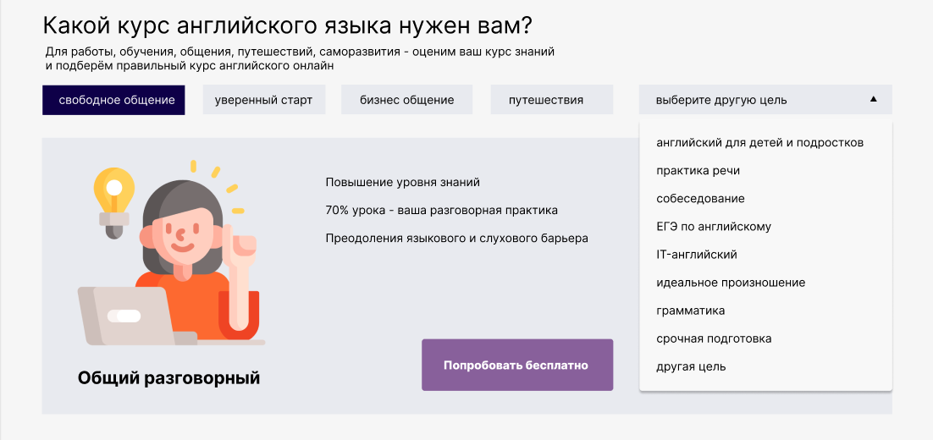

Рис.35 EngRizz. Раздел «Выбор курса по предпочтениям»

Раздел «Выбор курса по сложности» (рис. 36) представляет 4 статичных блока с курсами, 3 блока из которых вертикальны, а 4-ый блок горизонтален. Каждый блок отображает свой курс: «Beginner», «Intermediate», «Advanced», «Premium». Вертикальные блоки состоят из: надписи, картинки, описания, параметров курса (длительность курса, кол-во уроков за курс, продолжительность курса) и кнопки «Узнать подробнее/Оставить заявку», которая перенаправляет на будущую страницу этого курса. Горизонтальный блок состоит из: надписи, картинки, описания, цены за урок, продолжительности урока и кнопки «Оставить заявку», которая также перенаправляет на свою страницу

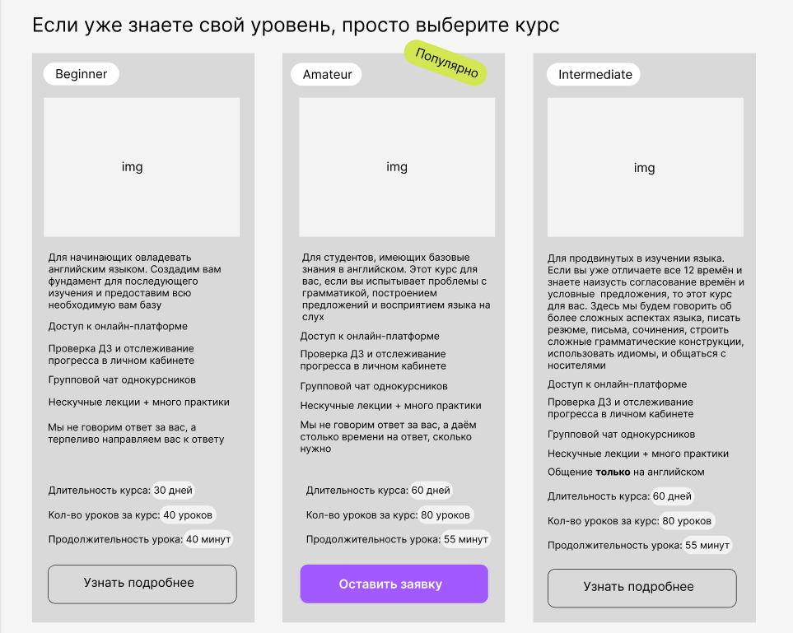

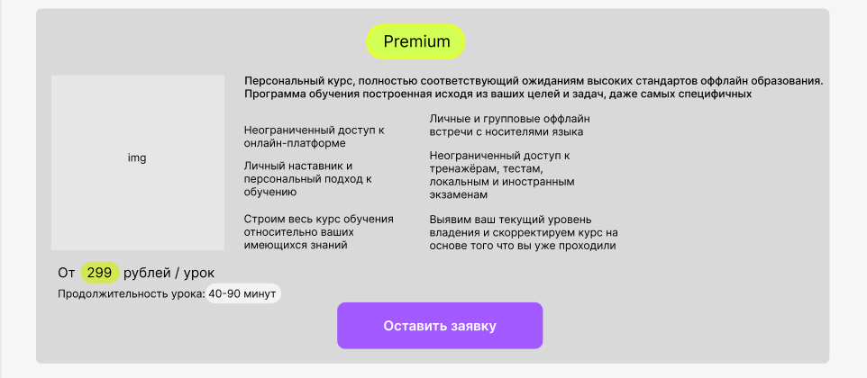

Рис.36 EngRizz. Раздел «Выбор курса по сложности»

Раздел «Преподаватели» (рис.37) представляет блок с заголовком - инициалами преподавателя, описание его основных достижений и полосы прокрутки с фотографиями преподавателей, по нажатию на которые блок обновляет отображение картинки справа преподавателя и его описания как слева, так и справа

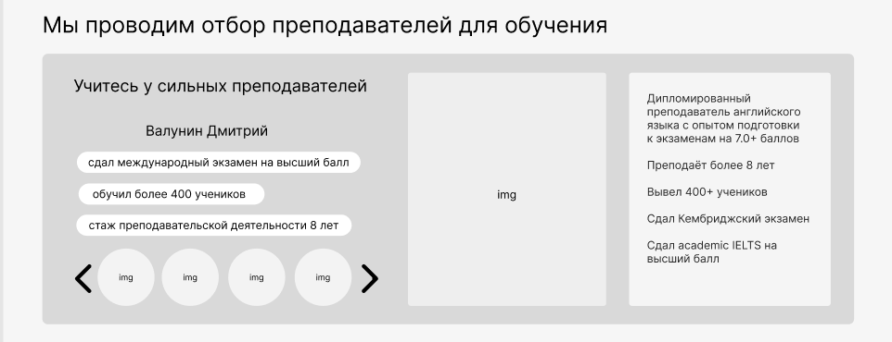

Рис.37 EngRizz. Раздел «Преподаватели»

Раздел «Способы оплаты» (рис.38) представляет 3 блока с картинками и описанием способов и возможности оплаты

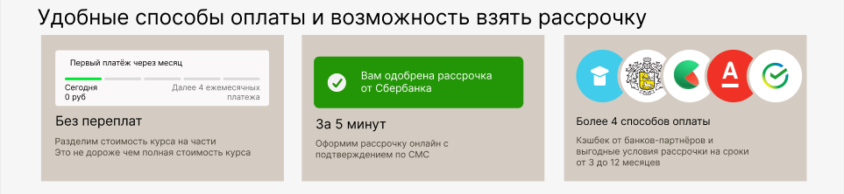

Рис.38 EngRizz. Раздел «Способы оплаты»

Раздел «Подвал сайта» (рис.39) представляет все ссылки на веб-страницы веб-сайта, а также справочную и юридическую информацию о веб-сайте

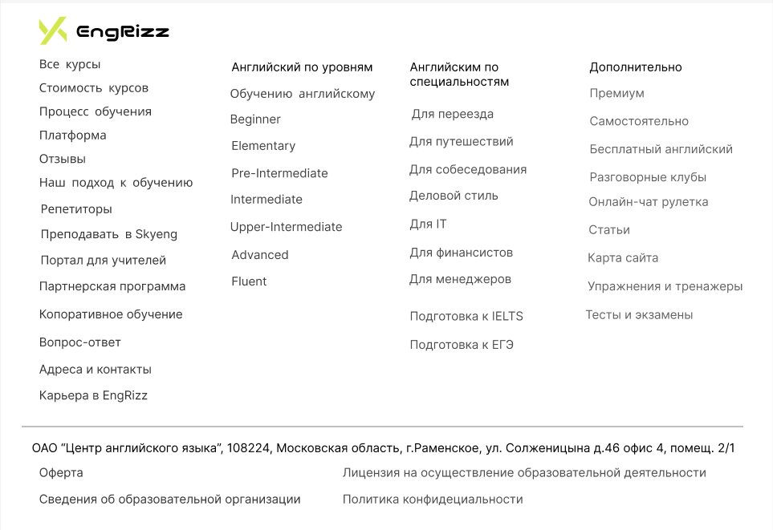

Рис. 39 EngRizz. Подвал веб-сайта

## 2.8 Схема базы данных

База данных содержит 2 сущности (таблицы): «Пользователь» и «Курс»

Сущность Пользователь содержит атрибуты:

ID пользователя

Имя

Почта

Пароль

Телефон

Роль

Сущность Курс содержит атрибуты:

ID курса

Наименование курса

Цена

Период дней

Кол-во уроков

Описание

Сущность Пользователь связана с сущностью Курс связью M:1

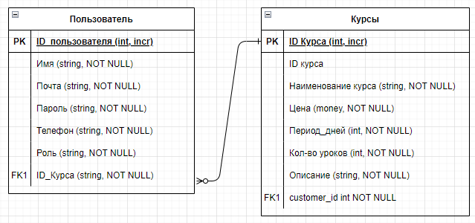

Рис.40 Схема базы данных веб-сайта

Таблица Пользователь будет заполняться посредством взаимодействия пользователя со страницей регистрации. После успешной регистрации создаётся запись в таблице, причём пароль хранится в таблице в виде хэша. Пользователь может иметь доступ только к своей записи. Пользователь может изменять и удалять свою запись

Таблица Курсы уже заполнена записями через Insomnia и пользователь не может создавать, изменять, удалять записи в ней, а только обращаться к записям посредством клиента который выводит информацию. Доступ к редактированию записей в таблице Курсы имеют администраторы и менеджеры, имеющие соответствующую роль

# Глава 3 РАЗРАБОТКА КОДА

## 3.1 Инструкция пользователя

Пользователь зашёл на сайт, увидел главную страницу, где он может свободно просматривать содержимое главной страницы (рис. 41,42)

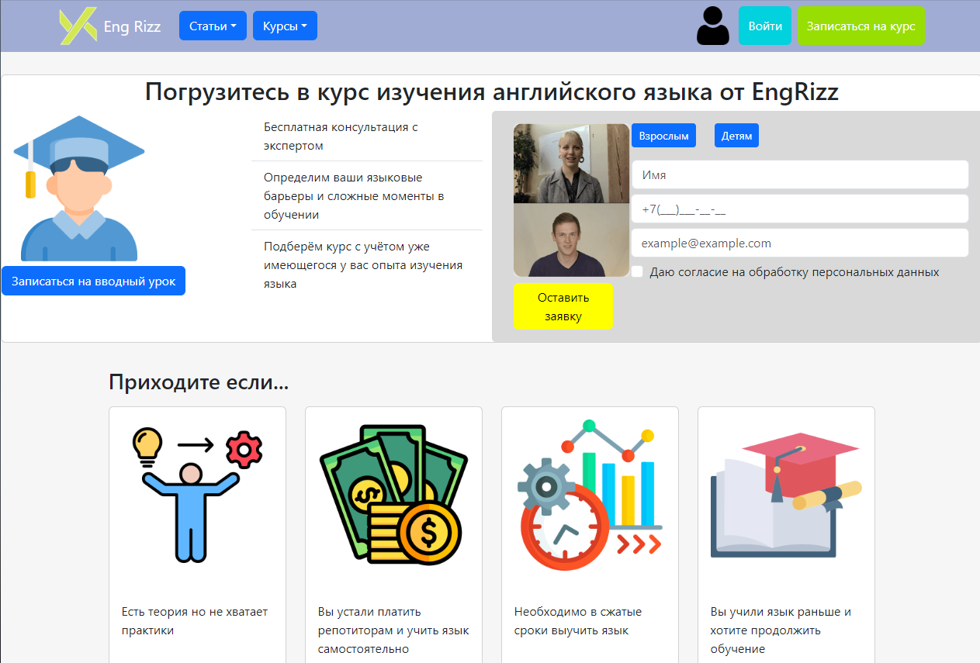

Рис.41 EngRizz. Главная страница

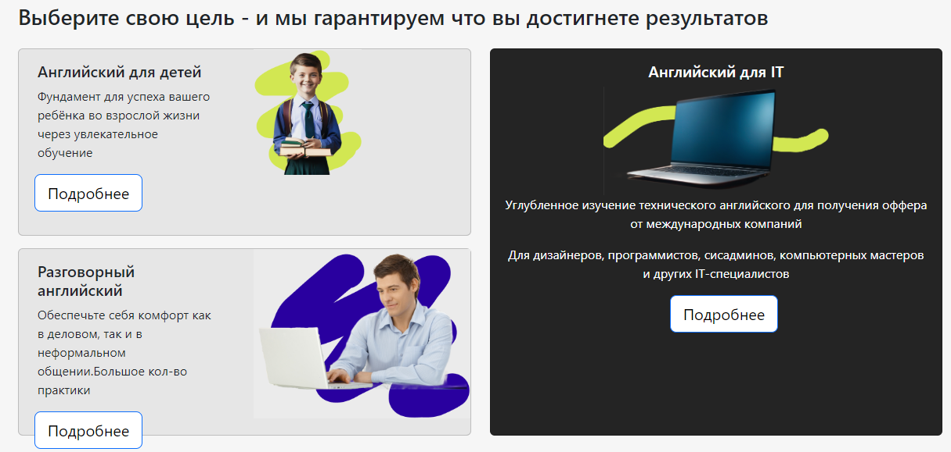

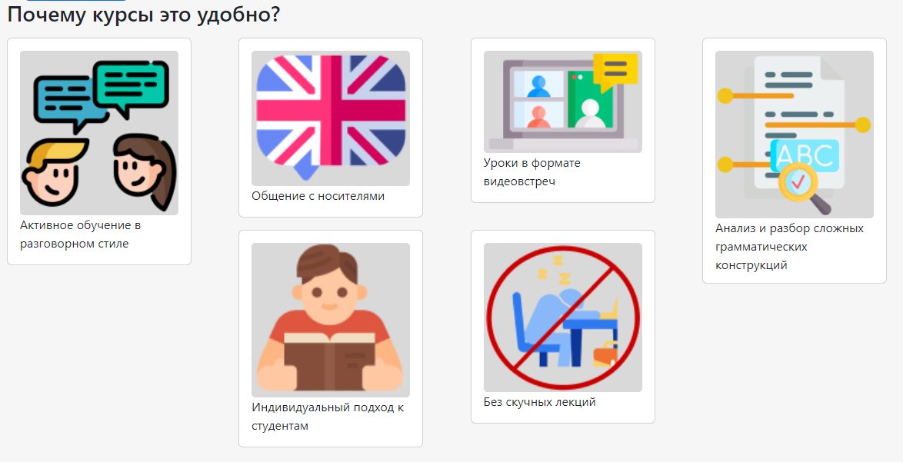

Рис.42 EngRizz.Продолжение Главной страницы

С этой страницы пользователю открыт доступ к таким элементам как:

1. Навигационная панель

* Главная страница EngRizz
* Выпадающие списки (Статьи, Курсы)
* Кнопки «Войти» и «Записаться на курс»

1. Форма заполнения заявки на консультацию с такими полями, как

* Имя
* Телефон
* Почта
* Кнопка «Оставить заявку»

Навигационная панель осуществляет быстрый доступ ко всем веб-страницам

Форма заполнения заявки на консультацию необходима для всплывания окна в заполнением пароля и его подтверждения для регистрации пользователя и его консультирования специалистом call-центра или рассылки для прохождении тестирования на выявление подходящего курса

При нажатии на кнопку «Войти» пользователя перенаправляет на страницу авторизации (рис.43), на которой представлены поля ввода «Email», «Телефон» и «Пароль», а также кнопка «Войти» и ссылке на страницу «Регистрация». По нажатию на кнопку «Войти» посылается запрос на сервер с данными из полей ввода для проверки наличия такого пользователя и при успешном входе создании токена авторизации – особого набора символов для доступа к запросам, требующим авторизации или роли пользователя

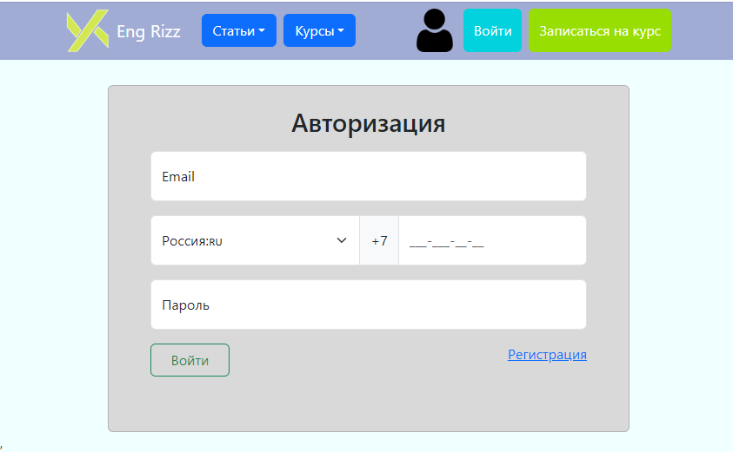

Рис.43 EngRizz. Страница Авторизации

Если Пользователь не авторизован, то он может нажать на ссылку «Регистрация» которая направит его на страницу Регистрации (рис.44)

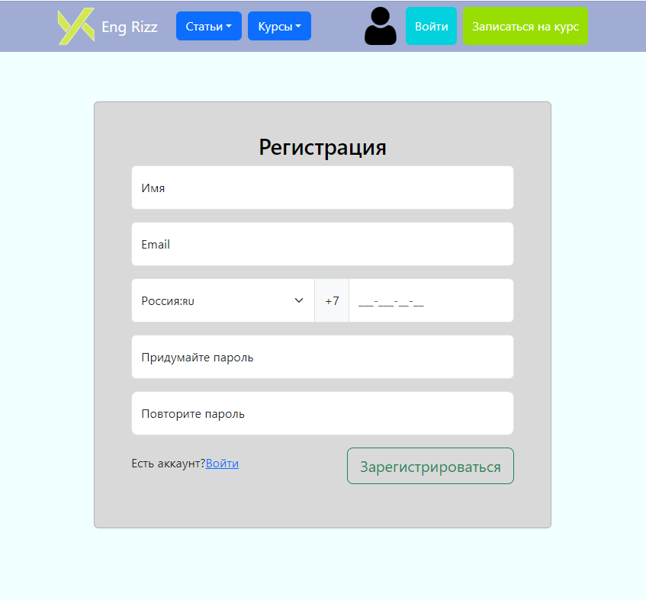

Рис.44 EngRizz. Страница Регистрации

На этой странице представлено окно с полями ввода: «Имя», «Email», «Телефон», «Придумайте пароль» и «Повторите пароль». После нажатия на кнопку «Зарегистрироваться» данные с полей ввода будут отправлены на сервер, где будут обработаны соответствующим запросом и в результате появится запись в таблице «Пользователи»

По нажатию на элемент выпадающего списка «Курсы» открывается соответствующая страница: «Пассивный залог» (рис.45) или «Согласование времён»(рис.46)

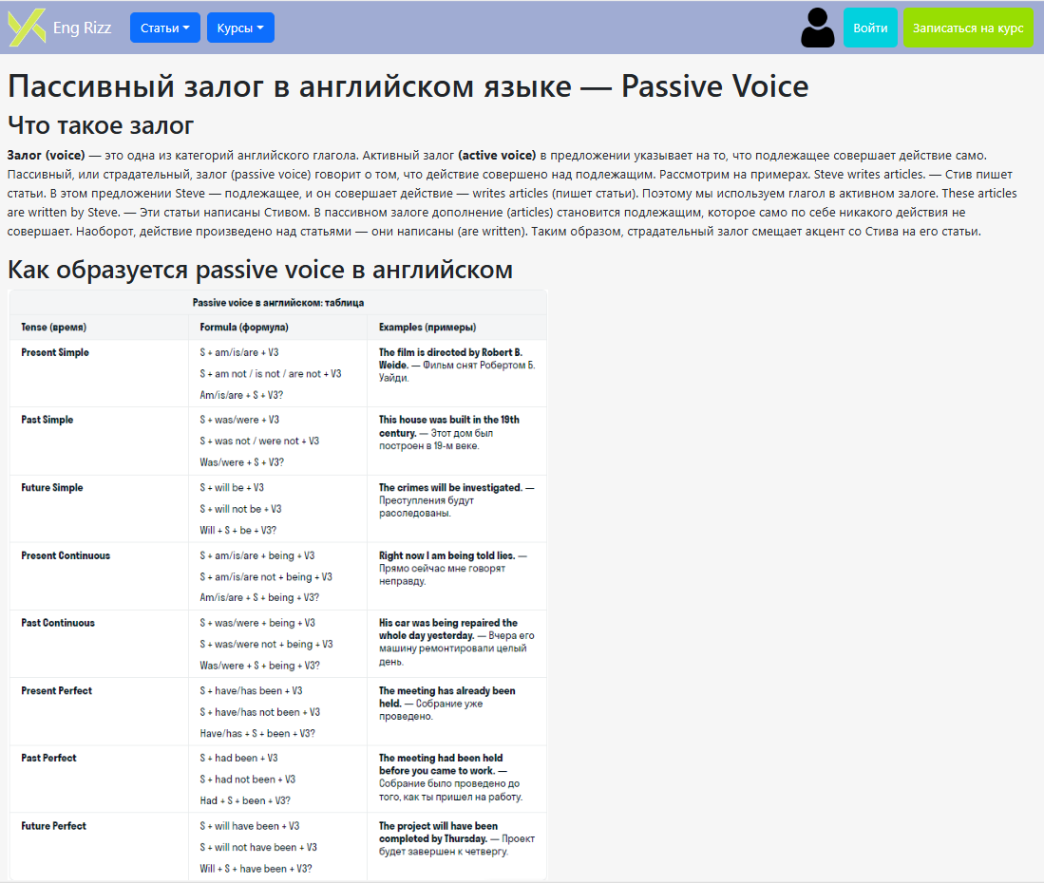

Рис.45 EngRizz. Статья «Пассивный залог»

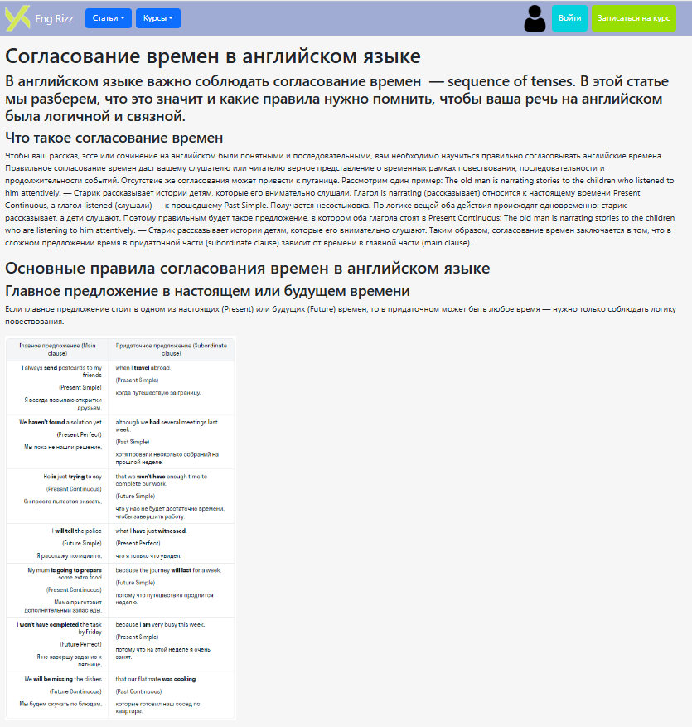

Рис.46 EngRizz. Статья «Согласование времён»

На момент написания курсовой работы страница находится в стадии разработке. Находятся в разработке такие аспекты, как:

1. Отправка запроса создания (запроса регистрации) и запроса авторизации записи пользователя в таблице «Пользователи»
2. Создания всплывающего окна с 2 полями ввода: «Придумайте пароль», «Повторите пароль» и кнопкой «Отправить заявку», который отображается при валидном вводе формы заполнения заявки и также создаёт запись в таблице «Пользователи»
3. Корректная работа Навигационной панели, некоторые элементы которой в данный момент не перенаправляют на веб-страницу
4. Создание остальных разделов Главной страницы, согласно 2.7 Дизайн интерфейсу
5. Создание дизайн-макетов для веб-страниц «Статья» который должен включать боковую панель выбора по заголовкам статьи, подборку статей и форму заполнения заявки на консультацию
6. Создание подвала сайта на каждой веб-странице
7. Создания веб-страницы «Конструктор курса» который представляет из себя форму на выявлении подходящего курса для изучения

## 3.2 Инструкция разработчика

Для запуска серверной или клиентской части используется терминал Windows PowerShell (рис.47,48,49)

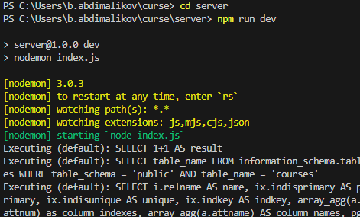

Рис. 47 Команда для запуска сервера и успешный запуск сервера

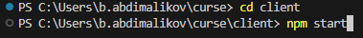

Рис.48 Команда запуска клиента

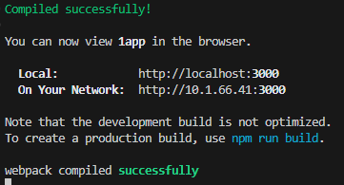

Рис. 49 Успешный запуск клиента

### 3.2.1 Серверная часть

С файла «index.js» (Листинг 1) начинается работа сервера: в нём используется node.js и его зависимости, в частности express используется для запуска веб-сервера и использования http-запросов с методами use, get, post, patch, delete, express связывает URL а адресной строке и путь до адресуемого файла, sequelize используется для , подключения к СУБД, создания таблиц в созданной БД и редактировании записей в таблицах. Также используется dotenv для создания и обращения к .env файлу хранящий конфидециальную информацию (Листинг 2)

Например, при вводе <http://localhost:7000/api> в API-приложении «Insomnia» express связывает этот адрес с переменной router указаннной после запятой, в которой хранится путь до вызываемого файла ‘./routes/index’

const express = require("express")

require('dotenv').config({path:'./db/.env'})

const Sequelize = require('sequelize')

const sequelize = require('./db/db_connect')

const tables = require('./db/tables')

const router = require('./routes/index')

const cors = require('cors')

const PORT=process.env.PORT || 5000

const app=express()

app.use(cors())

app.use(express.json())

app.use('/api',router)

app.get('/msg',(req,res) => {

    res.status(200).json({message:"Working"})

})

    const start = async()=> {

        try{

            await sequelize.authenticate()

            await sequelize.sync()

            console.log('Connection has been established successfully');

            app.listen(PORT,() => console.log(`Server start on ${PORT}`))

        }

        catch (error) {

            console.error('Unable to connect to the database',error);

        }

    }

    start()

Листинг 1. Файл index.js

PORT = 7000

DB_NAME = course2024

DB_USER = postgres

DB_PASSWORD = 0000

DB_HOST = localhost

DB_PORT = 5432

SECRET_KEY = secret_key_123

Листинг 2. Файл «.env»

Так мы попадём на директорию « routes/index» (Листинг 3)

const Router = require('express')

const router = new Router()

const auth = require('./authRoutes')

const course = require('./dataRoutes')

router.use('/user',auth)

router.use('/course',course)

module.exports = router

Листинг 3. Файл «../routes/index.js»

В файле «../routes/index.js» (Листинг 3) связаны URL-адреса и пути до файлов. Например при вводе в URL-строке: http:localhost:7000/api/user мы попадаем на «ветку» user которая в свою очередь тоже делится на свои разные адреса

Ниже представлены файлы “authRoutes.js”(Листинг 4) и “dataRoutes.js” (Листинг 5) которые делят свою «ветку» на «подветки» которые в свою очередь уже посредством HTTP-методов (get,post,patch,delete) выполняют функцию класса - являющегося sequelize запросом к БД:

const Router = require('express')

const router = new Router()

const auth = require('../queries/auth')

const user = require('../queries/user')

const token = require('../security/checkToken')

const token_role = require('../security/checkToken&Role')

router.post('/reg',auth.registration)

router.post('/login',auth.login)

router.get('/check',auth.check)

router.get('/by_id/:id',token_role("admin","manager"),user.get_by_id)

router.get('/all',token_role("admin","manager"),user.get_all)

router.post('/all_where',token_role("admin","manager"),user.get_all_where)

router.patch('/edit',token,user.edit)

router.delete('/del',token,user.del)

module.exports = router

Листинг 4. Файл «../routes/authRoutes.js”

const Router = require('express')

const router = new Router()

const course = require('../queries/course')

const token = require('../security/checkToken')

const token_role = require('../security/checkToken&Role')

router.get('/all',course.get_all)

router.post('/add',token_role("admin","manager"),course.add)

router.patch('/edit/:id',token_role("admin","manager"),course.edit)

router.delete('/delete/:id',token_role("admin","manager"),course.del)

module.exports = router

Листинг 5. Файл «../routes/dataRoutes.js»

Также здесь используется промежуточная функция token - импорт из «../security/checkToken» (Листинг 6) которая выполняет принимает на вход токен авторизации и возвращает его в расшифрованном виде, с помощью jwt.verify(token, process.env.SECRET_KEY) т.е. в таком виде, в каком его шифровали с помощью jwt.sign((id,name,login,phone,role), process.env.SECRET_KEY)

И промежуточная функция token_role импорт из «../security/checkToken&Role» (Листинг 7). которая также расшифровавывает поданнный на вход токен и если роль у токена не равна аргументам функции, то возвращается ошибка, в противном случае возвращается расшифрованный токен

const jwt = require('jsonwebtoken')

module.exports = function(req,res,next) {

    if(req.method === "OPTIONS") {

        next()

    }

    try {

        const token = req.headers.authorization.split(' ')[1] //Bearer asfasndsgdstgh

        if(!token) {

            return res.status(401).json({message:"Не авторизован: отсутствует токен"})

        }

        const decoded = jwt.verify(token, process.env.SECRET_KEY)

        req.user = decoded

        next()

    }

    catch(e) {

        res.status(401).json({message:"Не авторизован: токен устарел"})

    }

}

Листинг 6. Файл «../security/checkToken.js»

const jwt = require('jsonwebtoken')

module.exports = function(role1,role2) {

    return function (req,res,next) {

        if(req.method === "OPTIONS") {

            next()

        }

        try {

            const token = req.headers.authorization.split(' ')[1] //Bearer asfasndsgdstgh

            if(!token) {

                return res.status(401).json({message:"Не авторизован: отсутствует токен"})

            }

            const decoded = jwt.verify(token, process.env.SECRET_KEY)

            //в decoded выписывается запись из таблицы User которая вычилс-ся по токену

            if(decoded.role !== role1 && decoded.role !== role2) {

                return res.status(403).json({message:"У вас нет доступа"})

            }

            req.user = decoded

            next()

        }

        catch(e) {

            res.status(401).json({message:"Не авторизован: возможно токен устарел"})

        }

    }

}

Листинг 7. Файл «../security/checkToken&Role.js»

Итак, в файле «authRoutes.js» функция express - router с методами get, post, patch, delete обращается к переменной auth содержащей путь до адресуемого файла «../queries/auth.js» (Приложение1.Листинг 1) и к переменной user содержащей путь до файла «../queries/user.js» (Приложение1 Листинг 2)

В файле «../queries/auth.js» реализуется асинхронные функции регистрации, авторизации и проверки токена авторизации пользователя, который генерируется из полей: ID, имя, email, phone, role и возвращается при успешной регистрации или авторизации

В файле «../queries/user.js» реализуются асинхронные функции вывода всех записей, вывода одной записи, вывода одной записи по условию ID, редактирования записи, удаления одной записи , удаления всех записей таблицы Пользователь

Оба файлы используют методы sequelize для работы с таблицой Пользователь, которая описана как переменная {User} импортируемая из «../db/tables.js» (Листинг 8)

const {Sequelize , DataTypes, Model} = require('sequelize')

const sequelize = require('./db_connect')

const User = sequelize.define('user',

{

    id_user:{type:DataTypes.INTEGER, primaryKey:true, autoIncrement:true},

    name:{type:DataTypes.STRING, allowNull:false},

    email:{type:DataTypes.STRING, allowNull:false},

    passwd:{type:DataTypes.STRING,allowNull:false},

    phone:{type:DataTypes.STRING,},

    role:{type:DataTypes.STRING, defaultValue:"client"}

})

const Course = sequelize.define('course',

{

    id_course:{type:DataTypes.INTEGER, primaryKey:true, autoIncrement:true},

    name:{type:DataTypes.STRING, allowNull:false},

    cost:{type:DataTypes.DECIMAL(10,2), allowNull:false},

    period_days:{type:DataTypes.INTEGER, allowNull:false},

    lesson_count:{type:DataTypes.INTEGER, allowNull:false},

    description:{type:DataTypes.STRING, allowNull:false}

})

User.belongsTo(Course)

Course.hasMany(User)

module.exports = {

    User,

    Course

}

Листинг 8.Файл «../db/tables.js»

В файле «../db/tables.js» (Листинг 8) sequelize создаёт 2 таблицы в СУБД PostgreSQL: Таблицу «Пользователь» и таблицу «Курс», также как и в [2.8 Схема базы данных](#_2.8 Схема базы данных). и экспортирует их для использования другими файлами, такими как «../queries/auth.js». Подключение к СУБД происходит в файле: «..db/db_connect.js» (Листинг 9)

const {Sequelize} = require ('sequelize')

require('dotenv').config()

module.exports = new Sequelize(

    process.env.DB_NAME,

    process.env.DB_USER,

    process.env.DB_PASSWORD,

    {

        dialect:"postgres",

        host: process.env.DB_HOST,

        port: process.env.DB_PORT,

    }

)

Листинг 9. Файл «../db/db_connect.js»

Для файла «dataRoutes.js» (Листинг 5) используются также переменные token и token_role являющиеся промежуточными функциями проверки наличия токена и наличия токена и определенной роли соответственно. Router методы обращаются к переменной course содержащей путь до файла «../queries/course.js» (Приложение1.Листинг 3)

В файле «../queries/course.js» прописываются асинхронные функции вывода одной записи, вывода всех записей, добавления записи, редактирования записи, удаления одной записи, удаления всех записей с помощью методов sequelize применимых к таблице «Курс» которая импортируется из «../db/tables.js» (Листинг 9)

Для вывода ошибок в Insomnia используется файл «apiError.js» (Листинг 10)

class ApiError extends Error{

    constructor(status,message) {

        super();

        this.status = status

        this.message = message

    }

    static badRequest(message) {

        return new ApiError(404,message)

    }

    static internal(message) {

        return new ApiError(500, message)

    }

    static forbidden(message) {

        return new ApiError(403,message)

    }

}

module.exports = ApiError

Листинг 10. Файл «apiError.js»

Для запуска серверной или клиентской части используется терминал Windows PowerShell (рис.45,46,47,48):



Рис. 45 Команда для запуска сервера и успешный запуск сервера



Рис.46 Команда запуска клиента

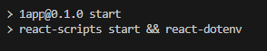



Рис. 47 Успешный запуск клиента

### 3.2.2 Клиентская часть

Веб-сайт состоит из 2 папок: «server», «client» (рис. 50):

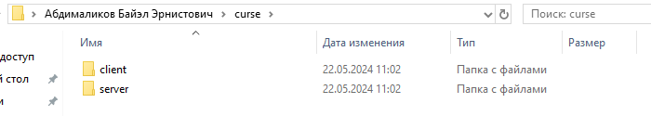

Рис.50 Структура веб-сайта

Вся клиентская часть приложения папка client(рис.51) разбита на модули:

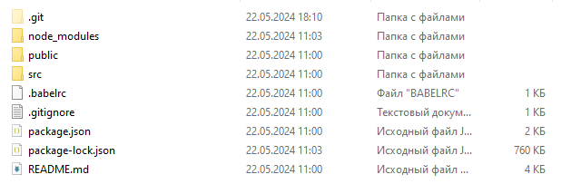

Рис.51 Папка client

1. Модуль хранения зависимостей (файл «node_modules»)
2. Модуль открытых компонентов (папка «public»). Содержит файл index.html который и явлется отправной точкой всех последующих файлов создаваемых в папке src. Обращается к src/index.js который создаёт всю структуру веб-сайта в <div id=”root”></div>
3. Модуль закрытых компонентов и источников (папка «src»)
4. Игнорирование отслеживания Git (файл «.gitignore»)
5. Информация о скачанных пользователем зависимостях в node_modules(файл «package.json»)
6. Информация о всех зависимостях node_modules(файл «package-lock.json»)

В Папке «src» находятся следующие структуры (рис. 52)

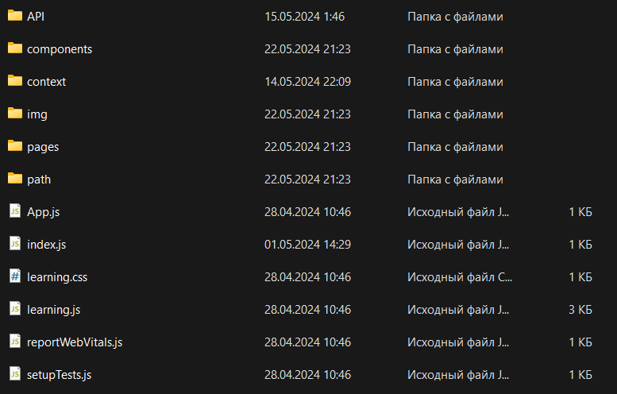

Рис.52 Папка src

1. Папка «API» - хранятся файлы для отправки запросов на сервер с применением заголовков, контекстных решений и информации о URL-адресе сервера. Содержит файлы:

* index.js - хранит конфигурационную информацию и настройку подключения к серверу. (Приложение2.Листинг 1)
* userAPI.js - обращается к запросам таблицы Пользователь (регистрации, авторизации и проверки токена) (Приложение2.Листинг 2)

1. Папка «components» - хранятся файлы больших компонетов: -

* NavBar.js - навигационная панель (Приложение2.Листинг 3)
* AppRouter.js.- области просмотра документа. AppRouter.js перенаправляет пользователя на те веб-страницы которые позволены условием, а все недействительные URL-адреса он переводит на главную страницу. Например в данном AppRouter.js регулируется маршрутизация на страницы в зависимости от того, имеет ли пользователь токен авторизации или нет (Приложение2.Листинг 4)

1. Папка «context» - хранятся файлы для сохранения данных пользователя. Применяется при регистрации и авторизации (Данные о пользователе). Файл: «userContext.js» хранит класс с объектом user, avatar, булевой переменной isAuth, конструктором и методами get и set которые возвращают или заполняют соотвутствуюшие поля класса (Приложение 3.Листинг 5)
2. Папка «img» - хранятся изображения сайта в закрытом доступе для пользователя
3. Папка «pages» - хранятся файлы, отвечающие за отображение отдельных веб-страниц в области просмотра AppRouter.js. Содержатся файлы:

* Main.js -Главная страница (Приложение2.Листинг 6)
* Reg.js - Страница регистрации (Приложение2.Листинг 7)
* Auth.js - Страница авторизации (Приложение2.Листинг 8)
* Course.js - Страница всех курсов (содержимое отсутствует)
* Passive_voice.js -Страница статьи о пассивном залоге (Приложение2.Листинг 9)
* Sequence_tense.js - Страница статьи о согласовании времён (Приложение2.Листинг 10)
* Profile.js - Страница о профиле пользователя (содержимое отсутствует)

1. Папка «path» - В неём хранятся файлы маршрутизации URL-адресов с компонетами React.

* Файл «routes» - привязка URL-адресов к переменным хранящим относительные пути, в ней хранятся файлы созданные для маршрута страниц (Приложение2.Листинг 11)
* Файл «urlconsts.js» содержит переменные путей до страниц папки «pages» (Приложение2.Листинг 12)

1. Файл «App.js» - создаёт родительский компонент <BrowserRouter> внутри которого находятся <NavBar> и <AppRouter> (Приложение2.Листинг 13)
2. Файл «index.js» - запускаемое веб-приложение, которое вставляет в файл «../public/index.html» в <div id=”root”></div> компоненты из <React.StrictMode>, которое содержит компонент <App> файла «App.js» и контекстный т.е. общедоступный на всех уровнях компонент <User.Provider> который хранит информацию о пользователях (Приложение2.Листинг 14)

# Заключение

В ходе работы был проведён анализ предметной области (описана теория, описаны конкурентные решения), спроектирован и разработан веб-сайт (структура продукта, стек технологий, разработка дизайна интерфейса), реализована и частично достигнута поставленная цель по созданию сайта продвижению онлайн-курсов английского языка (листинг веб-сайта, инструкции пользователя, инструкции администратора):

Спроектирована и разработана серверная и клиентская часть веб-сайта «EngRizz»

Задачи выполненные на пути к цели::

* Изучена теоретическая база веб-сайта в рамках предметной области
* Рассмотрены конкурентные решения
* Построены требования к структуре сайта
* Обоснован выбор веб-технологий и средств разработки ПО
* Описана структура веб-страниц сайта
* Разработан дизайн-макет
* Спроектирована и разработана БД для веб-сайта
* Спроектирована и разработана серверная часть сайта
* Протестировано выполнение запросов серверной части сайта
* Обработаны исключения и выполнено управление ошибками серверной части
* Разработан дизайн-макет сайта
* Разработан читабельный, фирменный и эргономичный дизайн сайта
* Спроектирована и разработана клиентская часть сайта на основе дизайн-макета
* Протестировано корректное отображение клиентской части сайта
* Устранены неполадки работы клиентской части сайта
* Произведено документирование результатов выполненной работы

В процессе разработки и проектирования сайта, был изучен большой объем информации из разных источников, что позволило создать данную работу. Готовый веб-сайт не лишен недостатков и пока что рано говорить о его конкурентоспособности, например не до конца реализован функционал и содержимое веб-страниц. В ходе работы было выявлен алгоритм создания веб-сайтов, и в полной раскрыта тема веб-разработки

# Список использованных источников

* + - 1. [Раздел 1 теоретические основы разработки web-сайта (studfile.net)](https://studfile.net/preview/6152665/page:2/) [интернет-источник] Дата посещения: 15.03.2024
      2. [15 Основных требований к веб сайту (studfile.net)](https://studfile.net/preview/6438407/page:3/) [интернет-источник] Дата посещения: 15.03.2024
      3. Школа английского языка - онлайн Skyeng [интернет-источник]

<https://skyeng.ru>

Дата посещения: 28.03.2024

* + - 1. Онлайн школа для детей: уроки и занятия онлайн в школе Skysmart [интернет-источник]

<https://skysmart.ru>

Дата посещения: 28.03.2024

* + - 1. Онлайн школа английского языка - курсы изучения английского, учить язык на занятиях и уроках [интернет-источник]

<https://inglex.ru>

Дата посещения: 28.03.2024

* + - 1. Лекции на тему: Проектирование баз данных [интернет-источник]

<https://bseu.by/it/tohod/lekcii4.htm>

Дата посещения: 10.05.2024

* + - 1. Онлайн школа английского Skillbox: курсы онлайн-обучения по авторской методике [интернет-источник]

<https://eng.skillbox.ru/?utm_source=advcake&utm_medium=cpa&utm_campaign=cityads&utm_content=0gGXOK&advcake_params=arHZ21WVqFZaD9U&utm_term=arHZ21WVqFZaD9U>

Дата посещения: 28.03.2024

* + - 1. Курсы английского онлайн - дистанционное обучение английскому в Яндекс Практикум [интернет-источник]

<https://practicum.yandex.ru/english/?utm_source=yandex&utm_medium=cpc&utm_campaign=s_rus_sales_brand_460&utm_content=hbd&utm_term=английский%20практикум&yclid=10734129520466460671>

Дата посещения: 28.03.2024

* + - 1. Руководство по CSS [интернет-источник]

<https://developer.mozilla.org/ru/docs/Web/CSS/Reference>

Дата посещения: 28.03.2024

* + - 1. Руководство по HTML.[интернет-источник]

<https://developer.mozilla.org/ru/docs/Learn/HTML>

Дата посещения: 28.03.2024

# Приложение 1

const ApiError = require('../apiError');

const bcrypt = require('bcrypt')

const jwt = require('jsonwebtoken')

const {User} = require('../db/tables')

const {Op} = require("sequelize")

require("dotenv").config({path:"./db/.env"})

const generateJwt = (id,name,email,phone,role) => {

    return jwt.sign(

        {id,name,email,phone,role},

        process.env.SECRET_KEY,

        {expiresIn:'24h'}

    )

class AuthController{

    async registration(req, res, next){

        const {s_name:name, s_email:email, s_phone:phone,

            s_passwd:passwd, s_passwdAgain:passwdAgain, s_role:role} = req.body

        if(!email || !phone || !passwd) {

            res.status(401).json({message:'Введите эл.почту, телефон и придумайте пароль'})

            //return next(ApiError.badRequest('Введите эл.почту, телефон и придумайте пароль'))

            return

        }

        if(!passwdAgain){

            res.status(402).json({message:'Введите пароль еще раз'})

            //return next(ApiError.badRequest('Введите пароль еще раз'))

            return

        }

        if(passwd!==passwdAgain){

            res.status(403).json({message:'Пароли не совпадают'})

            //return next(ApiError.badRequest('Пароли не совпадают'))

            return

        }

        const obj = {email,phone}

        let condition = []

        condition = Object.entries(obj).reduce((accum,[key,value])=>{

            if(value){ //запись в условие значений не являющихся null или undefined

                accum[key]=value

            }

            return accum

        },{}) //используем объект как первичное значение accum

        const candidate = await User.findOne({

            where:{[Op.or]:condition}

        })

        if(candidate) {

            return next(ApiError.badRequest('Пользователь с такой почтой или телефоном уже существует'))

        }

        if(!passwdAgain){

            return next(ApiError.badRequest("Повторно введите ваш пароль"))

        }

        if(passwd == passwdAgain){

            const hashpasswd = await bcrypt.hash(passwd,5)

            const user = await User.create({

                name:name,

                email:email,

                phone:phone,

                passwd:hashpasswd,

                role:role})

            const token = generateJwt(user.id_user,user.name,user.email,user.phone,user.role)

            return res.status(200).json({token})

        }

        else res.status(200).json({message:"Пароли не совпадают"})

        //return next(ApiError.badRequest('Пароли не совпадают'))

    }

    async login(req,res,next){

        const {s_email:email,s_phone:phone,s_passwd:passwd} = req.body

        if(!(email||phone)){

            res.status(401).json({message:'Введите эл.почту/телефон'})

            //return next(ApiError.badRequest('Введите эл.почту / телефон и пароль'))

            return

            }

        if(!passwd){

            res.status(402).json({message:'Введите пароль'})

            //return next(ApiError.badRequest('Введите эл.почту / телефон и пароль'))

            return

        }

        const obj={email,phone} //объект для динамического условия из-за возможности не вводить почту или телефон

        let condition = []

        condition = Object.entries(obj).reduce((accum,[key,value])=>{ //запись в accum пар [key,value]

            if(value) { //запись значений не являющихся undefined или null

                accum[key]=value

            }

            return accum

        },{}) //используем объект как первичное значение accum

        console.log(condition)

        const user = await User.findOne({

            where:{[Op.or]:condition}

        })

        if(!user){

            res.status(403).json({message:'Введен неверный email/телефон или нет учётной записи'})

            //return next(ApiError.internal('Введен неверный email/телефон или нет учётной записи'))

            return

        }

        //Сравнение незашифрованного пароля passwd с зашифрованным user.passwd (passwd:hashpasswd)

        let comparePassword = bcrypt.compareSync(passwd, user.passwd)

        if(!comparePassword){ //если пароли не совпадают

            res.status(404).json({message:'Указан неверный пароль'})

            //return next(ApiError.internal("Указан неверный пароль"))

            return

        }

        const token = generateJwt(user.id_user,user.name, user.email, user.phone, user.role)

        return res.status(200).json({token})

    }

    async check(req,res,next){

        const token = generateJwt(req.user.id_user,req.user.name, req.user.email, req.user.phone, req.user.role)

        if(token) res.status(200).json({message:"ALL RIGHT"})

    }

}

module.exports = new AuthController()

Листинг 1. Файл «../queries/auth.js»

const ApiError = require('../apiError')

const {User} = require('../db/tables')

const {Op} = require('sequelize')

class User_Query{

    async get_all(req,res){

        const got = await User.findAll()

        return res.json(got)

    }

    async get_all_where(req,res,next){

        console.log(null==undefined)

        const {id,name,email,phone,role} = req.body

        const new_obj = {id,name,email,phone,role}

        Object.entries(new_obj).forEach(([key,value])=>{

            new_obj[key] = value !==undefined? value : null

        }) //присвоение неопределённым полям значение null

        let condition = {} //динамическое условие включающее только поля со значениями

        Object.entries(new_obj).forEach(([key,value])=>{

            if(key=="id") key="id_user"

            if(value!==null || value!==undefined) condition[key]=value})

        try{

            let vallue = await User.findAll({

                where:{

                    [Op.or]:condition

                }

            })

            return res.json(vallue)

        }

        catch(e){

            return next(ApiError.badRequest("ошибка"))

        }

    }

        async get_by_id(req,res,next){

            const found = await User.findOne({

                where:{

                    id_user : req.params.id

                }

            })

            const found_id = found.dataValues.id_user

            if(found || found!=null){

                const makaka = await User.findOne({

                    where:{

                        id_user : found_id

                    }

                })

                res.send(makaka)

            }

            else res.send(`Пользователя id = ${req.params.id} нет`)

        }

        async edit(req,res){

            const search = await User.findOne({

                where:{

                    id_user : req.user.id

                }

            })

            const {name,email,password,phone} = req.body

            if(search || search!=null){

                const check_possib = await User.findOne({

                    where:{

                        [Op.or]:[

                            {email:email},

                            {phone:phone}

                        ]

                    }

                })

                if(!check_possib || check_possib==null){

                    const status_upd = await User.update({

                        name:name,

                        email:email,

                        phone:phone,

                        password:password},{

                        where:{

                                id_user : req.user.id

                            }

                        })

                        if (status_upd [0] === 1){

                            console.log("Данные успешно обновлены")

                            const result = await User.findOne({

                                where:{

                                    id_user:req.user.id

                                }

                            })

                            return res.json(result)

                        }

                        else {

                            res.send("Ошибка при обновлении данных")

                        }

                }

                else res.send("Введённый вами телефон или пароль уже зарегистрированы другими пользователями")

            }

            else res.send("Создайте учётную запись")

        }

        async del(req,res){

            const found = await User.findOne({

                where:{id_user:req.user.id}

            })

            if(found || found!=null){

                const status_del = await User.destroy({

                    where:{id_user:req.user.id}

                })

                if(status_del === 1){

                    res.send("Запись удалена")

                }

                else res.send("Не удалось удалить запись")

            }

            else res.send("У вас нет учётной записи")

        }

        async del_all(req,res,next){

            const dest = await User.destroy({

                truncate:true

            })

            if (dest >=1) return res.send("Таблица опустошена")

            else return next(ApiError.internal("Не удалось удалить записи"))

        }

    }

    module.exports = new User_Query()

Листинг 2.Файл «../queries/user.js»

const {Course} = require('../db/tables')

const ApiError = require('../apiError')

const {Op} = require("sequelize")

const Confirm = require('prompt-confirm')

let _prompt = require('prompt')

class Courses{

    async get_all(req,res){

        try{

            const all = await Course.findAll()

            if(all.length!==0) return res.json(all)

            else res.send("Ни одной записи в таблице")

        }

        catch(e){

            return next(ApiError.internal("Не удалось выполнить запрос"))

        }

    }

    async get_all(req,res){

        try{

            const all = await Course.findAll()

            if(all.length!==0) return res.json(all)

            else res.send("Ни одной записи в таблице")

        }

        catch(e){

            return next(ApiError.internal("Не удалось выполнить запрос"))

        }

    }

    async add(req,res,next){

        const {name,cost,period_days,lesson_count,description} = req.body

        const added = await Course.findOne({

            where:{[Op.or]:[

                {name:name},

                {cost:cost}

            ]}

        })

        if(!added || added==null) {

            try{

                const add = await Course.create({

                    name:name,

                    cost:cost,

                    period_days:period_days,

                    lesson_count:lesson_count,

                    description:description,

                })

                return res.json(add)

            }

            catch(error){

                return next(ApiError.badRequest("Не удалось создать запись"))

            }

        }

        else{

            return next(ApiError.badRequest('Курс с таким названием или ценой уже существует'))

        }

    }

    async edit(req,res){

        const {name,cost,period_days,lesson_count,description} = req.body

        const found = await Course.findOne({

            where:{

                id_course:req.params.id

            }

        })

        if(found || found!==null){

            const status_upd = await Course.update(

                {name,cost,period_days,lesson_count,description},{

                    where:{

                        id_course: req.params.id

                    }

                })

            const edited = Course.findOne({

                where:{id_course:req.params.id}

            })

            if(status_upd[0]){

                return res.send("Изменения успешны")

            }

            else res.send("Не удалось обновить таблицу")

        }

        else return next(ApiError.badRequest(`Таблица по id=${req.prarams.id} не найдена`))

    }

    async del(req,res){

        const prob = await Course.findOne({

            where:{id_course:req.params.id}

        })

        if(prob || prob!==null){

            const del_status = await Course.destroy({

                where:{

                    id_course:prob.dataValues.id_course

                }

            })

            if(del_status >=1 ) res.send("Запись удалена")

            else next(ApiError.internal("Не удалось удалить запись"))

        }

        else return res.send(`Запись с id=${req.params.id} не существует`)

    }

}

module.exports = new Courses()

Листинг 3. Файл «../queries/course/js»

# Приложение 2

import axios from 'axios'

const $host  = axios.create({

    baseURL:process.env.REACT_APP_URL

})

const $authHost = axios.create({

    baseURL:process.env.REACT_APP_URL

})

const authInterceptor = (config) => {

    config.headers.authorization = `Bearer ${localStorage.getItem('token')}`

    return config

}

$authHost.interceptors.request.use(authInterceptor)

export {

    $host,

    $authHost

}

Листинг 1.Файл «API/index.js»

import {$authHost, $host} from "./index";

import  {jwtDecode} from 'jwt-decode';

export const registration = async (s_name,s_email,s_phone,s_passwd,s_passwdAgain,s_role) => {

    const {data} = await $host.post('api/user/reg', {s_name,s_email,s_phone,s_passwd,s_passwdAgain,s_role})

    localStorage.setItem('token', data.token) //data.token - откуда берётся

    return jwtDecode(data.token)

}

export const login = async (s_email,s_phone,s_passwd) => {

    const {data} = await $host.post('api/user/login', {s_email,s_phone,s_passwd})

    localStorage.setItem('token', data.token)

    return jwtDecode(data.token)

}

export const check = async () => {

    const {data} = await $authHost.get('api/user/check' )

    localStorage.setItem('token', data.token)

    return jwtDecode(data.token)

}

Листинг 2.Файл «API/userAPI.js»

import React, {useContext} from 'react'

import {Navbar, Nav, Container, Button, DropdownButton, DropdownItem, Image} from 'react-bootstrap'

import {NavLink, useNavigate} from 'react-router-dom'

import {observer} from "mobx-react-lite"

import {User} from "../index"

import {Login_route,  Main_route, Profile_route,

    Course_route, Zapis_na_course_route,

Passive_voice_route, Sequence_tense_route} from "../path/urlconsts"

import logo from "../img/eng_rizz_logo.png"

import user_logo from "../img/user.png"

const NavBar = observer(()=>{

    const navigate = useNavigate()

    const {user} = useContext(User)

    const logOut = () =>{

        user.setUser({})

        user.setIsAuth(false)

    }

    return (

        <Navbar style={{position:'fixed', backgroundColor:"#A0ACD3"}} fixed='top'>

            <Container>

                    <Image src={logo} className="me-2" style={{maxWidth:"50px"}}></Image>

                    <Navbar.Brand href="../pages/Main.js" className="text-white" style={{fontStyle:"Nico Moji"}}>Eng Rizz</Navbar.Brand>

                    <Nav className="me-auto">

                    <DropdownButton title="Статьи" className="mx-2">

                        <DropdownItem to={Passive_voice_route} >Пассивный залог</DropdownItem>

                        <DropdownItem to={Sequence_tense_route} >Согласование времён</DropdownItem>

                    </DropdownButton>

                    <DropdownButton title="Курсы" className="">

                        <DropdownItem>Все курсы</DropdownItem>

                        <DropdownItem>По уровню сложности</DropdownItem>

                        <DropdownItem>По специализации</DropdownItem>

                        <DropdownItem>Курсы для детей</DropdownItem>

                        <DropdownItem>Консультация на выбор курса</DropdownItem>

                    </DropdownButton>

                    </Nav>

                    <Nav className="" style={{textAlign:"right"}}>

                    <Image src={user_logo} className="mx-2" style={{maxWidth:"50px"}}></Image>

                        <Button className="text-white me-2"

                            style={{backgroundColor:"#02D1DE",

                            border:"none"}}

                            onClick={async()=>navigate(Login_route)}>Войти</Button>

                        <Button className="text-white"

                            style={{backgroundColor:"#98DE02", border:"none"}}

                            onClick={async()=>navigate(Zapis_na_course_route)}

                            >Записаться на курс</Button>

                    </Nav>

            </Container>

        </Navbar>

    )

})

export default NavBar

Листинг 3.Файл «components/NavBar.js»

import React, {useContext} from "react"

import {Routes,Route,Navigate} from 'react-router-dom'

import {publicRoutes, authRoutes} from '../path/routes'

import {Main_route, Login_route, Profile_route, Reg_route, Course_route, Sequence_tense_route, Passive_voice_route,  } from "../path/urlconsts"

import {User} from "../index"

const AppRouter = () => {

    const {user} = useContext(User)

    let isAuth = user.getAuth()

    return (

        <Routes>

            {isAuth && authRoutes.map( //проверка на авторизацию проход по массиву managerRoutes. каждому элементу из которых применется деструктуризация объекта (элемент данного массива)

                ({path:dest,Component:Page}) => //деструктуризация элемента массива являющегося объекта, др. словами запись в path значения ключа path объекта, запись в Component значения ключа Component объекта

            <Route key = {dest} path={dest} element = {<Page/>} exact/>

            )}

            {publicRoutes.map(

                ({path:dest,Component:Page}) =>

            <Route key = {dest} path={dest} element = {<Page/>} exact/>

            )}

            <Route path="*" element = {<Navigate to={Main_route} />} replace />

        </Routes>

    )

}

export default AppRouter

Листинг 4. Файл «components/AppRouter.js»

import {makeObservable, action, observable, computed} from "mobx"

export default class UserStore{

    user = {}

    avatar = {}

    isAuth = false

    constructor(){

        makeObservable(this,{

            user: observable,

            isAuth : observable,

            avatar: observable,

            setAuth: action,

            setUser: action,

            getAuth: action,

            getUser: action,

            setAvatar: action,

            getAvatar: action

            }

        )

    }

    setAuth(bool){

        this.isAuth=bool

    }

    setUser(user1){

        if (user1 && typeof user1 === 'object') {

            for (const key in user1) {

                if (Object.prototype.hasOwnProperty.call(user1, key)) {

                    this.user[key] = user1[key];

                }

            }

        }

    }

    getAuth(){

        return this.isAuth

    }

    getUser(){

        return this.user

    }

    setAvatar(avatar){

        this.avatar = avatar

    }

    getAvatar(){

        return this.avatar

    }

}

Листинг 5.Файл «context/userContext.js»

import React, {useContext, useState}  from "react";

import {Card, Container, Form, Button, Col, Row, Accordion, ListGroup, Image, ToggleButton, InputGroup} from 'react-bootstrap'

import {observer} from "mobx-react-lite";

import {User} from "../index"

import "./Main.css"

import zoomPersons from "../img/zoom-persons.jpg"; //сокрашено

const InputField = () =>{

  const [checked,setChecked]=useState(false)

  const pageWidth = document.documentElement.scrollWidth

  const pageHeight = document.documentElement.scrollHeigh

  return(

  <>

  <Row style={{backgroundColor:"#d9d9d9", borderRadius:"5px",

   width:`${pageWidth}-1200px`}} className="d-flex d-row p-3">

    <Col xs={4} lg={3} md={4}>

      <Image src={zoomPersons} rounded width="150px" className=""/>

      <Button className="d-block mt-2"

      style={{backgroundColor:'yellow', color:"black", border:"none"}}

      >Оставить заявку</Button>

    </Col>

    <Col xs={8} lg={9} md={8}>

      <Row className="d-inline">

      {['Взрослым','Детям'].map((item,index)=>(

      <div as={Col} className="d-inline"

        key={`default-${item}`}>

          <ToggleButton

            size="sm"

            variant="primary"

            type="checkbox"

            checked={checked}

            value="1"

            onChange={(e)=>setChecked(e.currentTarget.checked)}

          >

            {item}

          </ToggleButton>

        </div>

      ))}

      </Row>

      <InputGroup className="d-grid mt-3" style={{gridRowGap:"6px"}}>

        <Col>

        <Form.Control

          className="d-block pr-5mr-5"

          placeholder="Имя"

          type="text"

        ></Form.Control>

        </Col>

        <Col>

        <Form.Control

          className="d-block"

          placeholder="+7(___)___-__-__"

          type="tel"

          pattern="\+7([\d]{3})\d{2}-\d{2}"

          >

        </Form.Control>

        </Col>

        <Col>

        <Form.Control

          className="d-block"

          placeholder="example@example.com"

          type="email">

        </Form.Control>

        </Col>

        <Form.Check

        type="checkbox"

        label="Даю согласие на обработку персональных данных">

        </Form.Check>

      </InputGroup>

      </Col>

    </Row>

    </>

  )

}

const Main = observer(() => { //функциональный компонент с методом mobx

    document.body.style.backgroundColor = "#F6F6F6"

    let text1="Есть теория но не хватает практики"

    let text2="Вы устали платить репотиторам и учить язык самостоятельно"

    let text3="Необходимо в сжатые сроки выучить язык"

    let text4="Вы учили язык раньше и хотите продолжить обучение"

    let card_array=[

      {text:text1,image:practice},

      {text:text2,image:money},

      {text:text3,image:time_manage},

      {text:text4,image:continue_learn},

    ]

    return(

      <>

      <Card className="d-block" style={{marginTop:"6rem"}}>

      <Row>

      <Card.Title as="h2" style={{textAlign:"center"}}>

        Погрузитесь в курс изучения английского языка от EngRizz

      </Card.Title>

      <Col xl={3} lg={3} md={3} className="d-block">

          <Image src={graduatingStudent} width="200px"/>

          <Button className="d-block">Записаться на вводный урок</Button>

      </Col>

      <Col xl={3} lg={3} md={3}>

        <ListGroup variant="flush" className="">

          <ListGroup.Item>Бесплатная консультация с экспертом</ListGroup.Item>

          <ListGroup.Item>Определим ваши языковые барьеры и сложные моменты в обучении</ListGroup.Item>

          <ListGroup.Item>Подберём курс с учётом уже имеющегося у вас опыта изучения языка</ListGroup.Item>

        </ListGroup>

      </Col>

      <Col>

        <InputField/>

      </Col>

      </Row>

      </Card>

        <Container className = "centered_div">

          <h3 className="mb-3">Приходите если...</h3>

          <Row>

            {card_array.map((item,index)=>(

              <Col key={index} className="">

             <Card style={{maxWidth:"15em", height:"23em"}}>

              {/* Убедитесь, что у вас есть и адрес изображения, и текст */}

             {item.image && item.image.match(/\.(jpeg|jpg|gif|png)$/) != null && item.text ? (

              <>

              <Card.Img variant="top" src={item.image}

              className="p-3"/>

                <Card.Body>

                  <Card.Title></Card.Title>

                  <Card.Text>{item.text}</Card.Text>

                </Card.Body>

                </>):null}

              </Card>

              </Col>

            ))}

          </Row>

        <h3 className="mt-4">Выберите свою цель - и мы гарантируем что вы достигнете результатов</h3>

          <Row>

          <Col id="card1_card2" className="mt-3" style={{maxWidth:"60%"}} md={6}>

            <Card style={{backgroundColor:"#E6E6E6", maxHeight:"18em"}}>

              <Row id="card1">

                <Col>

                  <Card.Body className="px-4 py-3" >

                    <Card.Title>Английский для детей</Card.Title>

                    <Card.Text>Фундамент для успеха вашего ребёнка во взрослой жизни через увлекательное обучение</Card.Text>

                  </Card.Body>

                  <Button size="lg" className="mb-3"style={{backgroundColor:"white",color:"black", marginLeft:"20px"}}>Подробнее</Button>

                </Col>

                <Col>

                  <Image style={{maxWidth:"100%", maxHeight:"70%"}} src={pupil}></Image>

                </Col>

              </Row>

            </Card>

            <Card className="mt-3" style={{backgroundColor:"#E6E6E6", maxHeight:"18em"}}>

            <Row id="card2">

                <Col>

                  <Card.Body className="px-4 py-3" >

                    <Card.Title>Разговорный английский</Card.Title>

                    <Card.Text>

                      Обеспечьте себя комфорт как в деловом, так и в

                      неформальном общении.Большое кол-во практики

                    </Card.Text>

                  </Card.Body>

                  <Button size="lg" className="mb-3"style={{backgroundColor:"white",color:"black", marginLeft:"20px"}}>Подробнее</Button>

                </Col>

                <Col>

                  <Image style={{maxWidth:"100%", maxHeight:"80%"}} src={comp_person}></Image>

                </Col>

              </Row>

            </Card>

          </Col>

          <Col id="IT" className="mt-3" md={6}>

            <Card style={{backgroundColor:"#242424", height:"36em"}}>

              <Card.Body className="text-white" style={{textAlign:"center"}}>

                <Card.Title>Английский для IT</Card.Title>

                <Image src={laptop} style={{maxWidth:"18em"}}></Image>

                <Card.Text><p>Углубленное изучение технического английского

                            для получения оффера от международных компаний</p>

                            <p>Для дизайнеров, программистов, сисадминов,

                            компьютерных мастеров и других IT-специалистов</p>

                </Card.Text>

                <Button size="lg" className="mb-3"style={{backgroundColor:"white",color:"black", marginLeft:"20px"}}>Подробнее</Button>

              </Card.Body>

            </Card>

          </Col>

          </Row>

        <h3 className="mt-3">Почему курсы это удобно?</h3>

          <Row id="obshiy" className="mt-3">

            <Col id="card_start" md={3}>

              <Card id="start_card" className="" style={{maxWidth:"15em", maxHeight:"20em"}}>

                <Card.Body>

                  <Card.Img src={conversation}></Card.Img>

                  <Card.Text>Активное обучение в разговорном стиле</Card.Text>

                </Card.Body>

              </Card>

            </Col>

            <Col id="2ryada" md={6}>

              <Row id="1ryad">

                <Col id="eng_word">

                  <Card style={{maxWidth:"15em", maxHeight:"20em"}}>

                    <Card.Body>

                      <Card.Img src={eng_word}></Card.Img>

                      <Card.Text>Общение с носителями</Card.Text>

                    </Card.Body>

                  </Card>

                </Col>

                <Col id="online_meet">

                  <Card style={{maxWidth:"15em", maxHeight:"20em"}}>

                    <Card.Body>

                      <Card.Img src={online_meet}></Card.Img>

                      <Card.Text>Уроки в формате видеовстреч</Card.Text>

                    </Card.Body>

                  </Card>

                </Col>

              </Row>

              <Row id="2ryad">

                <Col id="person_read">

                <Card className="mt-3" style={{maxWidth:"15em", maxHeight:"20em"}}>

                  <Card.Body>

                    <Card.Img src={person_read}></Card.Img>

                    <Card.Text>Индивидуальный подход к студентам</Card.Text>

                  </Card.Body>

                </Card>

                </Col>

                <Col className="mt-3" id="no_boring_lesson">

                <Card style={{maxWidth:"15em", maxHeight:"20em"}}>

                  <Card.Body>

                    <Card.Img src={no_boring_lesson}></Card.Img>

                    <Card.Text>Без скучных лекций</Card.Text>

                  </Card.Body>

                </Card>

              </Col>

              </Row>

            </Col>

            <Col id="card_end" md={3}>

              <Card id="end_card" style={{maxWidth:"15em", maxHeight:"20em"}}>

                <Card.Body>

                  <Card.Img src={grammar}></Card.Img>

                  <Card.Text>Анализ и разбор сложных грамматических конструкций</Card.Text>

                </Card.Body>

              </Card>

            </Col>

          </Row>

        </Container>

      </>

    )

})

export default Main

Листинг 6.Файл «pages/Main.js»

import React, {useContext, useState}  from "react";

import { useLocation, NavLink, useNavigate } from "react-router-dom";

import {Card, Container, Form, Button, Col, Row, FloatingLabel, Dropdown, SplitButton, InputGroup} from 'react-bootstrap'

import {observer} from "mobx-react-lite";

import {User} from "../index"

import {Main_route, Login_route, Reg_route} from "../path/urlconsts";

import {registration, login } from "../API/userAPI";

const Reg = observer(() => {

    document.body.style.backgroundColor = "#F0FFFF"

    const {user} = useContext(User)

    const navigate =useNavigate()

    const location = useLocation()

    const isLogin = location.pathname === Login_route

    const [name, setName] = useState('')

    const [email, setEmail] = useState('')

    const [phone, setPhone] = useState('')

    const [passwd, setPassword] = useState('')

    const [passwdCheck, setPasswordCheck] = useState('')

    const click = async () =>{

        try{

            const response = await login(email,phone,passwd)

            if (response.status === 200){

                user.setUser(response.data)

                user.setAuth(true)

                navigate(Main_route)

            }

            if (response.status === 401){

                alert("Введите эл.почту, телефон и придумайте пароль")

            }

            if(response.status === 402){

                alert("Введите пароль еще раз")

            }

            if(response.status === 403){

                alert("Пароли не совпадают")

            }

            else{

                throw new Error(response.data.message)

            }

        }

        catch(e){

            alert(e)

        }

    }

    const [phoneCode, setPhoneCode] = useState('+7') //телефонный код Россия по умолчанию

    const Country_number={

    }

    let Country_number_pairs = Object.entries(Country_number) //создаём пары [ключ,значение] для простой вставки в map.set(key,value)

    let Country_number_map = new Map() //Map нужен для использования функций map.get(key)

    Country_number_pairs.forEach((item)=>{ //создаём Map состоящий из Object.entries(Сountry_number)

      Country_number_map.set(item[0],item[1])

    })

    const handleCountryChange = (country) =>{

      let number=Country_number_map.get(country.target.value) //обращение к передаваемому в функцию значению = option value

      setPhoneCode(number)

    }

    const [showError, setshowError] = useState(false)

    const [validated, setValidated] = useState(false)

    const handleSubmit = (event) =>{

        //currentTarget элемент к которому прикреплён обработчик событий

        //target элемент на котором произошло событие (обычно кнопка)

        const form = event.currentTarget

        const formElements = event.currentTarget.elements

        const emailValue = formElements.email.value //email - id элемента

        const phoneValue = formElements.phone.value //phone - id элемента

        if(!emailValue && !phoneValue){

          setshowError(true)

        }

        if(form.checkValidity()===false){

            event.preventDefault()//предотвращение стандартной отправки формы

            event.stopPropagation() //остановка распространения события на соседние обработчики событий

        }

        setshowError(false) // отключаем отображение ошибок

        setValidated(true) // успешная валидация

    }

    return (

        <Container

        className = 'd-flex justify-content-center align-items-center'

        style = {{height: window.innerHeight - 54}}>

        <Card style={{width: 600, backgroundColor:"#D9D9D9", height:'35em'}}

            className="py-3 px-5">

            <h2 className="mt-4" style={{color:'black', display: 'flex', flexDirection: 'row', justifyContent: 'center'}}>

            {isLogin ? 'Авторизация' : 'Регистрация'}</h2>

            <Form className="d-block" noValidate validated={validated} onSubmit={handleSubmit}>

                <FloatingLabel label="Имя" className="">

                    <Form.Control

                        className="mb-3"

                        placeholder="Введите имя"

                        type="text"

                        value={name}

                        onChange={(e) => setName(e.target.value)}

                        required

                    />

                    <Form.Control.Feedback type="invalid">Это поле обязательно к заполнению</Form.Control.Feedback>

                </FloatingLabel>

                <FloatingLabel label="Email" className="">

                    <Form.Control

                    className="mb-3"

                    type="email"

                    placeholder = "Введите email"

                    value = {email}

                    onChange = { e => setEmail(e.target.value)}

                    />

                    {showError && (

                        <Form.Control.Feedback type="invalid">Введите email или телефон</Form.Control.Feedback>

                    )}

                </FloatingLabel>

            <InputGroup className="mb-3">

              <Form.Select className=""  onChange={handleCountryChange}>

              </Form.Select>

            <InputGroup.Text className="py-3">{`${phoneCode}`}</InputGroup.Text>

                <Form.Control

                  className=""

                  placeholder="___-___-__-__"

                  pattern="\+?\d{1,3}?[-. ]?\(?\d{1,4}?\)?[-. ]?\d{1,4}[-. ]?\d{1,4}[-. ]?\d{1,4}"

                  title="Номер телефона должен быть в формате +7(XXX)XXX-XX-XX"

                  type="tel"

                  value={phone}

                  onChange={(e) => setPhone(e.target.value)}

                />

                {showError && (

                    <Form.Control.Feedback type="invalid">Введите телефон</Form.Control.Feedback>

                )}

            </InputGroup>

                <FloatingLabel label="Придумайте пароль" className="">

                    <Form.Control

                    className="mb-3"

                    type="password"

                    placeholder = "Придумайте пароль"

                    value = {passwd}

                    onChange = { e => setPassword(e.target.value)}

                    required

                    />

                    <Form.Control.Feedback type="invalid">Это поле обязательно к заполнению</Form.Control.Feedback>

                </FloatingLabel>

                <FloatingLabel label="Повторите пароль" className="">

                    <Form.Control

                    className="mt-3"

                    type="password"

                    placeholder = "Повторите введённый пароль"

                    value = {passwdCheck}

                    size="lg"

                    onChange = { e => setPasswordCheck(e.target.value)}

                    required

                    />

                    <Form.Control.Feedback type="invalid">Это поле обязательно к заполнению</Form.Control.Feedback>

                </FloatingLabel>

                 <Row >

                    <Col className="d-flex justify-content-between mt-3 pl-3 pr-3">

                    <div className="mt-2"> Есть аккаунт?

                        <NavLink to={Login_route}

                        variant={"outline-link"}>Войти</NavLink> </div>

                        <Button

                            type="submit"

                            variant={"outline-success"}

                            size="lg"

                            onClick={click}>

                            Зарегистрироваться

                        </Button>

                    </Col>

                 </Row>

            </Form>

        </Card>

    </Container>

    );

});

export default Reg;

Листинг 7.Файл «pages/Reg.js»

import React, { useContext, useState, useEffect } from "react";

import { Card, Container, Form, FloatingLabel, InputGroup, SplitButton, Button, Col, Row, Dropdown, FormLabel } from 'react-bootstrap'

import { NavLink, useNavigate, useLocation } from "react-router-dom";

import { Login_route, Reg_route, Main_route } from "../path/urlconsts";

import { registration, login } from "../API/userAPI"

import { observer } from "mobx-react-lite";

import { User } from "../index"

import "./Auth.css"

const Auth = observer(() => {

    document.body.style.backgroundColor = "#F0FFFF";

    const { user } = useContext(User);

    const navigate = useNavigate();

    const location = useLocation();

    const isLogin = location.pathname === Login_route;

    const [email, setEmail] = useState('');

    const [phone, setPhone] = useState('');

    const [passwd, setPassword] = useState('');

    const [phoneCode, setPhoneCode] = useState('+7') //телефонный код Россия по умолчанию

    const Country_number={

    }

    let Country_number_pairs = Object.entries(Country_number) //создаём пары [ключ,значение] для простой вставки в map.set(key,value)

    let Country_number_map = new Map() //Map нужен для использования функций map.get(key)

    Country_number_pairs.forEach((item)=>{ //создаём Map состоящий из Object.entries(Сountry_number)

      Country_number_map.set(item[0],item[1])

    })

    const handleCountryChange = (country) =>{

      let number=Country_number_map.get(country.target.value) //обращение к передаваемому в функцию значению = option value

      setPhoneCode(number)

    }

    const click = async () => {

        try {

            let response = await login(email, phone, passwd);

            console.log(response)

            if(response.status === 200 && setValidated === true) { //успешный вход

              user.setUser(response.data)

              user.setAuth(true)

              navigate(Main_route);

            }

            if(response.status === 401){

              alert("Введите эл.почту/телефон и пароль")

            }

            if(response.status === 402){

              alert("Введите пароль")

            }

            if(response.status === 403){

              alert("Введен неверный email/телефон или нет учётной записи")

            }

            if(response.status === 404){

              alert("Указан неверный пароль")

            }

            else{

                throw new Error(response.data.message)

            }

        } catch (error) {

            alert(error)

        }

    };

    const [showError, setshowError] = useState(false)

    const [validated, setValidated] = useState(false)

    const handleSubmit = (event) =>{

        //currentTarget элемент к которому прикреплён обработчик событий

        //target элемент на котором произошло событие (обычно кнопка)

        const form = event.currentTarget

        const formElements = event.currentTarget.elements

        const emailValue = formElements.email.value //email - id элемента

        const phoneValue = formElements.phone.value //phone - id элемента

        if(!emailValue && !phoneValue){

          setshowError(true)

        }

        if(form.checkValidity()===false){

            event.preventDefault()//предотвращение стандартной отправки формы

            event.stopPropagation() //остановка распространения события на соседние обработчики событий

        }

        setshowError(false) // отключаем отображение ошибок

        setValidated(true) // успешная валидация

    }

    function quarter_screen(){ //функция сокращения изначального внешнего окна браузера до четверти от изначального

        window.resizeTo(window.screen.availHeight/2 , window.screen.availWidth/2)

    }

    quarter_screen()

    return (

      <Container className="d-flex justify-content-center align-items-center mt-5 pt-5">

        <Card

          style={{

            width: 600,

            height: "25em",

            backgroundColor: "#D9D9D9",

          }}

          className=" px-5 py-4"

        >

          <h2 className="mb-3 text-dark" style={{ textAlign: "center" }}>

            {isLogin ? "Авторизация" : "Регистрация"}

          </h2>

          <Form className="d-block" noValidate validated={validated} onSubmit={handleSubmit} >

            <FloatingLabel label="Email" className="">

              <Form.Control

                id="email"

                className="mb-3"

                placeholder="Введите почту"

                type="email"

                value={email}

                onChange={(e) => setEmail(e.target.value)}

              />

            </FloatingLabel>

            {showError &&(

              <Form.Control.Feedback type="invalid">Введите почту или телефон</Form.Control.Feedback>

            )}

            <InputGroup className="mb-3">

              <Form.Select className=""  onChange={handleCountryChange}>

              </Form.Select>

              <InputGroup.Text className="py-3">{`${phoneCode}`}</InputGroup.Text>

                <Form.Control

                  id="phone"

                  className=""

                  placeholder="___-___-__-__"

                  pattern="\+?\d{1,3}?[-. ]?\(?\d{1,4}?\)?[-. ]?\d{1,4}[-. ]?\d{1,4}[-. ]?\d{1,4}"

                  title="Номер телефона должен быть в формате +7(XXX)XXX-XX-XX"

                  type="tel"

                  value={phone}

                  onChange={(e) => setPhone(e.target.value)}

                />

                {showError && (

                  <Form.Control.Feedback type="invalid">Введите почту или телефон</Form.Control.Feedback>

                )}

            </InputGroup>

            <FloatingLabel label="Пароль" className="">

              <Form.Control

                placeholder="Введите пароль"

                type="password"

                value={passwd}

                onChange={(e) => setPassword(e.target.value)}

                required

              />

              <Form.Control.Feedback type="invalid">Введите свой пароль</Form.Control.Feedback>

            </FloatingLabel>

            <div className="d-grid mt-3"

            style={{gridTemplateColumns:'repeat(2,1fr)', gridColumnGap:"20em"}}>

              <Button

                as={Col}

                variant={"outline-success"}

                onClick={click}

                className=""

              >

                {isLogin ? "Войти" : "Регистрация"}

              </Button>

              {isLogin ? (

                <NavLink

                  to={Reg_route}

                  className="text-blue p-0 mr-3"

                  style={{}}

                >

                  Регистрация

                </NavLink>

              ) : (

                <NavLink to={Login_route} className="mt-3 text-white">

                  Вход

                </NavLink>

              )}

            </div>

          </Form>

        </Card>

      </Container>

    );

});

export default Auth;

Листинг 8.Файл «pages/Auth.js»

import React, {useContext, useState}  from "react";

import {Card, Container, Form, Button, Col, Row, Accordion, ListGroup, Image, ToggleButton, InputGroup} from 'react-bootstrap'

import {observer} from "mobx-react-lite";

import {User} from "../index"

import passive_voice_table from "../img/passive_voice_table.png"

const Passive_voice = observer(() => {

    document.body.style.backgroundColor = "#F6F6F6"

    return(

    <Container style={{marginTop:"5em"}}>

        <h1>Пассивный залог в английском языке — Passive Voice </h1>

        <p>

        <h2>Что такое залог</h2>

<strong>Залог (voice)</strong> — это одна из категорий английского глагола. Активный залог <strong>(active voice)</strong> в предложении указывает на то, что подлежащее совершает действие само. Пассивный, или страдательный, залог (passive voice) говорит о том, что действие совершено над подлежащим. Рассмотрим на примерах.

Steve writes articles. — Стив пишет статьи.

В этом предложении Steve — подлежащее, и он совершает действие — writes articles (пишет статьи). Поэтому мы используем глагол в активном залоге.

These articles are written by Steve. — Эти статьи написаны Стивом.

В пассивном залоге дополнение (articles) становится подлежащим, которое само по себе никакого действия не совершает. Наоборот, действие произведено над статьями — они написаны (are written). Таким образом, страдательный залог смещает акцент со Стива на его статьи.

        </p>

<h2>Как образуется passive voice в английском </h2>

        <p>

            <Image src={passive_voice_table}></Image>

        </p>

    </Container>

    )

})

export default Passive_voice

Листинг 9.Файл «pages/Passive_voice.js»

import React, {useContext, useState}  from "react";

import {Card, Container, Form, Button, Col, Row, Accordion, ListGroup, Image, ToggleButton, InputGroup} from 'react-bootstrap'

import {observer} from "mobx-react-lite";

import {User} from "../index"

import sequence_tense_table from "../img/sequence_tense_table.png"

const Sequence_tense = observer(() => {

    document.body.style.backgroundColor = "#F6F6F6"

    return(

    <Container style={{marginTop:"5em"}}>

        <h1>Согласование времен в английском языке</h1>

        <h3>В английском языке важно соблюдать согласование времен  — sequence of tenses. В этой статье мы разберем, что это значит и какие правила нужно помнить, чтобы ваша речь на английском была логичной и связной. </h3>

        <h3>Что такое согласование времен</h3>

        <p>

        Чтобы ваш рассказ, эссе или сочинение на английском были понятными и последовательными, вам необходимо научиться правильно согласовывать английские времена. Правильное согласование времен даст вашему слушателю или читателю верное представление о временных рамках повествования, последовательности и продолжительности событий. Отсутствие же согласования может привести к путанице.

Рассмотрим один пример:

The old man is narrating stories to the children who listened to him attentively. — Старик рассказывает истории детям, которые его внимательно слушали.

Глагол is narrating (рассказывает) относится к настоящему времени Present Continuous, а глагол listened (слушали) — к прошедшему Past Simple. Получается несостыковка. По логике вещей оба действия происходят одновременно: старик рассказывает, а дети слушают. Поэтому правильным будет такое предложение, в котором оба глагола стоят в Present Continuous:

The old man is narrating stories to the children who are listening to him attentively. — Старик рассказывает истории детям, которые его внимательно слушают.

Таким образом, согласование времен заключается в том, что в сложном предложении время в придаточной части (subordinate clause) зависит от времени в главной части (main clause).

        </p>

        <h2>Основные правила согласования времен в английском языке </h2>

        <h3>Главное предложение в настоящем или будущем времени </h3>

        <p>Если главное предложение стоит в одном из настоящих (Present) или будущих (Future) времен, то в придаточном может быть любое время — нужно только соблюдать логику повествования. </p>

        <Image src={sequence_tense_table}></Image>

    </Container>

    )

})

export default Sequence_tense

Листинг 10.Файл «pages/Sequence_tense.js»

import {Main_route, Login_route, Reg_route,

    Profile_route, Course_route, Passive_voice_route,

    Sequence_tense_route, Zapis_na_course_route} from "./urlconsts"

import Main from "../pages/Main"

import Login from "../pages/Auth"

import Reg from "../pages/Reg"

import Profile from "../pages/Profile"

import Course from "../pages/Course"

import Passive_voice from "../pages/Passive_voice"

import Sequence_tense from "../pages/Sequence_tense"

import Zapis from "../pages/Zapis_na_course"

export const authRoutes = [

    {

        path: Profile_route,

        Component: Profile

    },

]

export const publicRoutes = [

    {

        path: Main_route,

        Component: Main

    },

    {

        path: Reg_route,

        Component: Reg

    },

    {

        path: Login_route,

        Component: Login

    },

    {

        path: Course_route,

        Component: Course

    },

    {

        path: Passive_voice_route,

        Component: Passive_voice

    },

    {

        path: Sequence_tense_route,

        Component: Sequence_tense

    },

    {

        path: Zapis_na_course_route,

        Component: Zapis

    }

]

Листинг 11.Файл «path/routes.js»

export const Main_route = "/main"

export const Login_route = "/login"

export const Reg_route = "/reg"

export const Profile_route ="/user/profile"

export const Passive_voice_route = "/article/passive_voice"

export const Sequence_tense_route = "/article/sequence_tense"

export const Course_route = "/course"

export const Zapis_na_course_route = "/course/zapis"

Листинг 12.Файл «path/url_consts.js»

import { BrowserRouter } from "react-router-dom";

import AppRouter from "./components/AppRouter";

import NavBar from "./components/NavBar";

function App() {

  return (

    <BrowserRouter>

      <NavBar/>

      <AppRouter/>

    </BrowserRouter>

  );

}

export default App;

Листинг 13.Файл «App.js»

import React, { createContext } from 'react';

import ReactDOM from 'react-dom';

import App from './App';

import UserStore from './context/userContext'

export const User = createContext(null)

ReactDOM.render(

  <React.StrictMode>

  <User.Provider value = {{

    user: new UserStore()

  }}>

    <App/>

  </User.Provider>,

  </React.StrictMode>,

  document.getElementById('root')

);

Листинг 14. Файл «index.js»